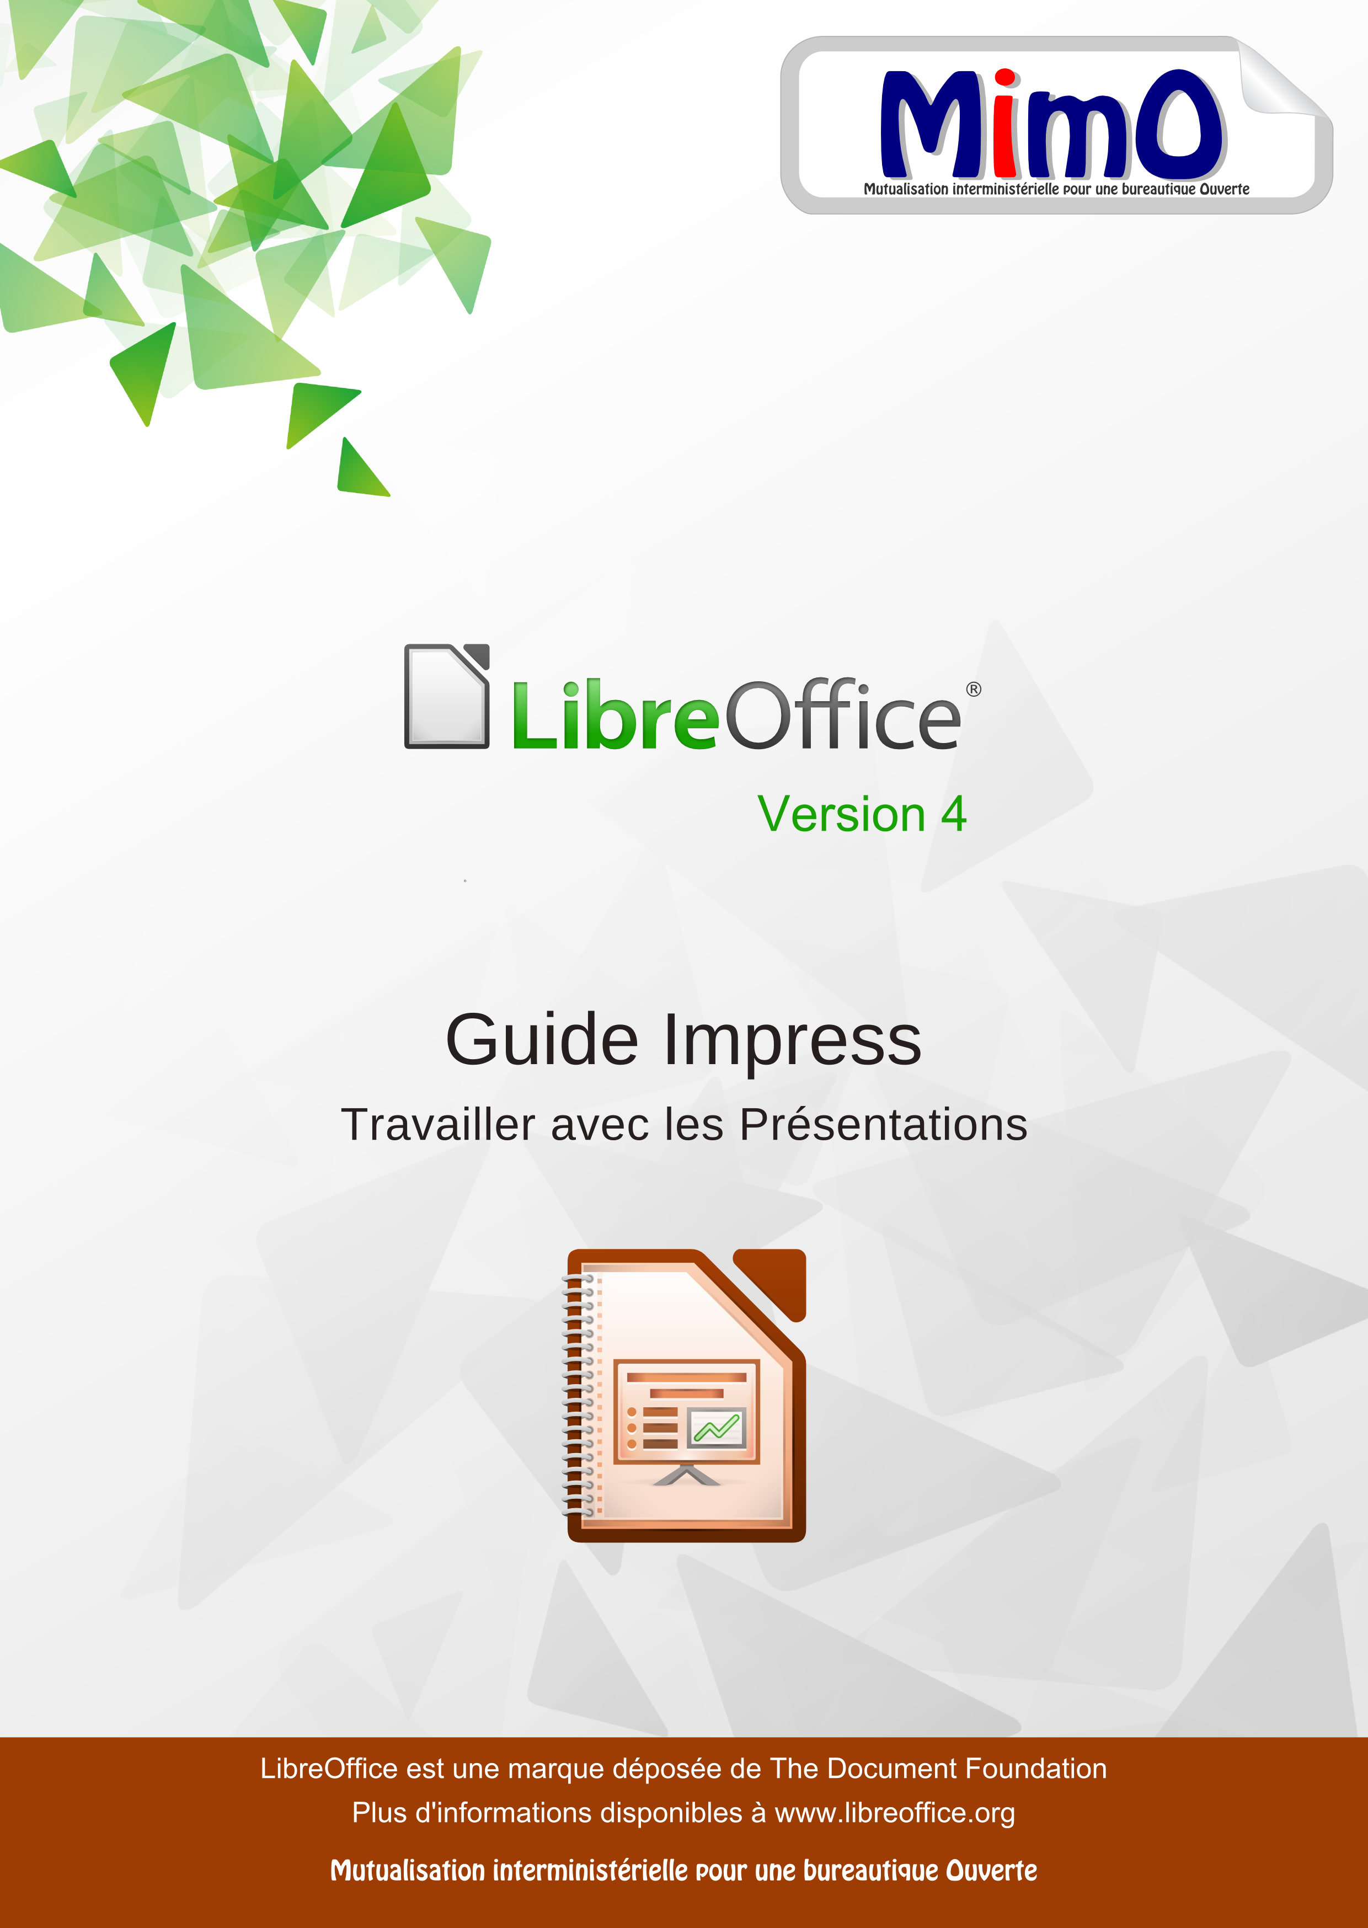
Note à l’attention du lecteur
Dans la suite du document, il est implicitement considéré que la suite LibreOffice est installée dans sa version 4 sur un poste de travail doté d’une version Windows.

Apparence de LibreOffice
LibreOffice fonctionne sous les systèmes d’exploitation Windows, Linux et Mac OS X, chacun de ces systèmes pouvant exister sous plusieurs versions. Chacune de ces configurations peut donner lieu à des options d’affichage différentes (polices, couleurs, thèmes, gestionnaire de fenêtres, icônes). De plus, ces options d’affichage sont pour certaines personnalisables par les utilisateurs.
Les illustrations de ce chapitre ont été réalisées sous Windows avec le jeu d’icônes Galaxy. Certaines images ne ressembleront donc pas exactement à ce que vous voyez sur votre ordinateur. En cas de confusion sur une icône, dont l’apparence peut être très différente d’un jeu à l’autre, vous pouvez vérifier son nom, qui apparaît dans l’infobulle lorsque vous placez le pointeur de la souris au-dessus.

Licence
 | Cette documentation utilisateur est mise à votre disposition sous licence Creative Commons par le groupe MimO. La licence CC by nc sa s’applique à l’ensemble du document à l’exception du logo MimO régi par des dispositions spécifiques.
 | Le contrat est un contrat Paternité-NonCommercial-ShareAlike 2.0 France disponible en ligne en cliquant sur le logo ci-contre.

Vous êtes libres :
- de reproduire, distribuer et communiquer cette création au public,
- de modifier cette création.

Selon les conditions suivantes :
 | Paternité. Vous devez citer le nom de l’auteur original.
 | Pas d’Utilisation Commerciale. Vous n’avez pas le droit d’utiliser cette création à des fins commerciales.
 | Partage des Conditions Initiales à l’Identique. Si vous modifiez, transformez ou adaptez cette création, vous n’avez le droit de distribuer la création qui en résulte que sous un contrat identique à celui-ci.

- À chaque réutilisation ou distribution, vous devez faire apparaître clairement aux autres les conditions contractuelles de mise à disposition de cette création,
- chacune de ces conditions peut être levée si vous obtenez l’autorisation du titulaire des droits.

Ce qui précède n’affecte en rien vos droits en tant qu’utilisateur (exceptions au droit d’auteur : copies réservées à l’usage privé du copiste, courtes citations, parodie…).

Ce qui précède est le résumé explicatif du contrat de licence. Le contrat complet est disponible sur le site « Creative Commons France » :
http://creativecommons.org/licenses/by-nc-sa/2.0/fr/legalcode.

Pour obtenir plus d’information sur les licences Creative Commons :
consultez le site : http://creativecommons.fr

l’adresse postale de Creative Commons : CERSA CNRS Université Paris II
10 rue Thénard 75005 Paris
Téléphone : 01 42 34 58 97

Dispositions spécifiques pour l’utilisation du logo MimO
Le logo MimO est la propriété exclusive du groupe Mutualisation interministérielle pour une bureautique ouverte. Il est apposé sur les documents (notice technique, documentation…) validés par ce groupe.
Il ne peut être utilisé sur des documents créés ou modifiés par des tiers.

Toute copie, reproduction ou représentation intégrale ou partielle de ce logo, par quelque procédé que ce soit, en dehors de l’intégralité du document original sur lequel il est apposé, est illicite et constitue une contrefaçon.

Historique des versions du document
Version | Date | Commentaire
CNAF 2.2.0 |  | Rédaction de la documentation en v2
CETE NC 3.10 | 07/05/2009 | Mise à jour de la documentation pour la v3
CETE NC | 08/10/2009 | Finalisation du document
V3 | 23/10/2009 | Relecture finale
V3.1 | 04/06/2010 | Mise à jour
V3.2 | 02/11/2010 | Mise à jour V3.3 CPII-DO-NC
V3.30 | 25/08/2011 | Mise à jour adaptation passage LibreOffice
V3.3.1 | 01/11/2011 | Rajout §13 sur les exports
V3.50 | 02/2012 | Mise à jour version LibreOffice 3.5 §6.5
V3.5 | 10/2012 | Ajout chapitre 7 & 13
V4 | 05/2013 | Mise à jour de la documentation pour la v4
V4.2 | 04/2014 | Mise à jour version v4.2
V4.3 | 12/2014 | Nouveautés v4.3

Rédacteurs
Agnès GOUABAULT - CAF de Caen
Éva HERVO - CAF de Caen
Yolande BEUZELIN - SG/SPSSI/CPII/DONC/AS
Danielle MORENO - SG/SPSSI/CPII/DONC/AS
Thierry BOULESTIN – SG/SPSSI/CPII/DONC/AS

Re lecteurs
François BéGASSE- Indépendant

Référence (s) intranet
http://bureautique.info.application.i2/

Contact
Courriel : liste.bureau-llmimo@culture.gouv.fr

CONVENTIONS DE NOTATION
Tout au long de ce manuel, vous pourrez rencontrer un certain nombre de signes (pictogrammes). Ces derniers sont destinés à attirer votre attention sur des points particuliers.
Chacun des pictogrammes a un but spécifique, comme l’indique la table de correspondance ci-dessous :

Pictogramme | Correspondance
 | Attention, important
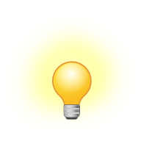 | Astuce
8  Instruction | Procédure
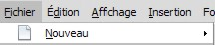 | Nom de menu, Nom d’une commande dans le menu
 | Touche clavier de la Gallery
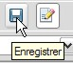 | - Bouton Enregistrer de la barre d’outils Standard

SOMMAIRE
1 - Introduction 11
1.1 - La suite LibreOffice 11
1.2 - Environnement Impress 12
1.2.1 - Lancement 12
1.2.2 - Écran d’accueil 12
2 - conversion des documents Microsoft 13
2.1 - Convertir 13
3 - l’écran 15
3.1 - Les éléments 15
3.2 - Les modes d’affichage 16
3.2.1 - Accéder à un mode d’affichage 16
3.2.2 - Le mode Normal 16
3.2.3 - Volet latéral 17
3.2.4 - Le mode Plan 18
3.2.5 - Le mode Notes 18
3.2.6 - Le mode Prospectus 18
3.2.7 - Le mode Trieuse de diapositives 18
4 - Les barres d’outils 19
4.1 - Barre d’outils « Standard » 19
4.2 - Barre d’outils « Ligne de remplissage » 21
4.3 - Barre d’outils « Dessin » 22
Partie 1 22
Partie 2 22
4.4 - Barre de couleur 23
4.5 - Barre d’outils « Formatage du texte » 23
4.6 - Barre d’outils « Objets 3D » 23
4.7 - Barre d’outils « Paramètres 3D » 24
4.8 - La barre de défilement 24
4.9 - La barre d’état 25
4.10 - Le menu contextuel 25
4.11 - Barre d’outils Menu 25
4.11.1 - Format Page 25
5 - la présentation 26
5.1 - Créer une nouvelle présentation 26
5.2 - Ouvrir une présentation existante 29
5.3 - Ouvrir un document récent 30
5.3.1 - 6 Ajuster à la fenêtre 30
5.4 - Enregistrer une présentation 30
5.4.1 - Enregistrer une nouvelle présentation 30
5.4.2 - Enregistrer un fichier existant 31
5.4.3 - Incorporation des polices 31
5.5 - Imprimer 32
5.6 - Les manipulations de base 33
5.6.1 - Faire défiler les diapositives 33
5.6.2 - Sélectionner des diapositives 34
Diapositives adjacentes 34
Diapositives non adjacentes 34
Toutes les diapositives 34
Enlever la sélection 35
Copier/déplacer 35
6 - Composition d’une diapositive 36
6.1 - Gestion des éléments dans la diapositive. 36
6.1.1 - Sélectionner 36
Sélectionner un élément 36
Sélectionner plusieurs éléments 37
Sélectionner tous les éléments 37
Enlever la sélection 37
6.1.2 - Copier/déplacer 38
Copier/déplacer les éléments d’une diapositive à une autre 38
Dimensionner l’objet 38
6.1.3 - Grouper/Dissocier des éléments 39
Sélectionner un seul élément du groupe pour le modifier 40
6.1.4 - Superposer des objets 40
6.1.5 - Aligner les éléments 40
6.1.6 - Répartir l’espace entre les objets 41
6.1.7 - Faire pivoter un objet dessin/une image 41
6.1.8 - Retourner un objet dessin/une image 42
6.2 - Le masque de diapositive 42
6.2.1 - Définition 42
6.2.2 - Le mode Masque 43
Les éléments du masque 44
6.2.3 - Créer un masque de diapo 45
Nommer le nouveau masque 45
Mettre en forme/modifier le masque 45
6.2.4 - Renommer/Supprimer un masque de diapo 45
6.2.5 - Appliquer un masque de diapo 46
6.2.6 - Plusieurs arrière-plans avec Conception de diapo 47
6.2.7 - Appliquer un nouveau masque à toutes les diapos de la présentation 47
6.2.8 - Supprimer les pages d’arrière-plan inutilisées 48
6.2.9 - Modifier le masque de notes 48
6.3 - Insérer les diapositives d’une autre présentation 48
6.4 - Ajouter une nouvelle diapositive 49
6.5 - Personnaliser la mise en page 49
Appliquer une mise en page spécifique 49
6.6 - Couleurs des diapositives 50
6.6.1 - Créer une couleur 50
Créer un nouveau Dégradé/Hachuré/Motifs Bitmap 51
6.6.2 - Modifier une couleur 52
6.6.3 - Supprimer une couleur 52
6.6.4 - Appliquer une couleur de fond 52
6.7 - Numéroter les diapositives 53
6.7.1 - Insérer 53
6.7.2 - Supprimer 53
6.7.3 - Numéroter les Notes et pages de prospectus 54
6.7.4 - Insérer le nombre de pages 54
6.7.5 - Gérer des commentaires 54
6.7.6 - Suppression des commentaires 55
6.8 - Diapositive de résumé 55
6.9 - Publication en mode prospectus 56
7 - Insertion Objet OLE 58
8 - Le texte 60
8.1 - Le mode plan 60
8.1.1 - Afficher 60
8.1.2 - Sélectionner une diapositive 60
8.1.3 - Ajouter une diapositive et saisir le contenu 60
8.2 - Création de diapositive en mode Normal 61
Étape 1 : Ajouter une diapositive 61
Étape 2 : Choisir une mise en page 61
Étape 3 : Nommer la diapo 61
8.3 - Les espaces réservés 62
8.3.1 - Saisir le texte 63
8.3.2 - Texte hiérarchisé 63
8.4 - La zone de texte 63
8.4.1 - Créer 63
8.4.2 - Gérer le texte 64
8.4.3 - Sélectionner un élément de type zone de texte 64
8.4.4 - Copier/déplacer un élément de type zone de texte 64
8.5 - Saisir des notes 64
8.6 - La mise en valeur du texte 66
8.6.1 - Sélectionner des caractères 66
8.6.2 - Les options caractères 66
Mise en forme 66
La casse 67
Les caractères spéciaux 67
Les marques de formatage 67
8.6.3 - Les options du paragraphe 67
8.6.4 - Mise en forme 68
Utiliser la boîte de dialogue 68
Gérer les retraits sur la règle 68
8.6.5 - Gérer les tabulations 69
Créer la tabulation 69
Déplacer un taquet de tabulation 70
Supprimer la tabulation 70
8.7 - Les puces et la numérotation 70
8.7.1 - Créer une liste 70
Appliquer la numérotation ou les puces standards 70
Stopper la liste à puce ou numérotation 72
9 - les images et les dessins 73
9.1 - Les images de la Gallery 73
9.1.1 - Insérer un objet de la Gallery 73
9.1.2 - Ajouter une image dans la Gallery 73
9.1.3 - Supprimer une image de la Gallery 74
9.1.4 - Supprimer un thème de la Gallery 74
9.1.5 - Insertion d’une image 75
9.1.6 - Modifier l’habillage de l’image 75
Rogner une image 76
9.1.7 - 9Éditer avec un outil externe 76
9.1.8 - Album photo 77
9.2 - Les objets dessin 78
9.2.1 - Dessin d’une forme 78
Ajout d’un texte dans une forme 78
9.2.2 - Formater les objets dessin 79
Le contour d’un objet, les propriétés des lignes 79
La couleur de fond de l’objet 80
10 - Les styles de formatage 81
10.1 - Les différents styles 81
10.1.1 - La fenêtre des styles 81
10.2 - Gestion du style 82
10.2.1 - Appliquer un style 82
10.2.2 - Créer un style 82
10.2.3 - Modifier un style 83
10.2.4 - Supprimer un style personnel 83
10.2.5 - Formatage par défaut 83
11 - Insertion d’objets spécifiques 84
11.1 - L’objet Fontwork 84
11.1.1 - Insertion d’un effet Fontwork 84
11.1.2 - Modifier l’objet Fontwork 85
11.2 - Insérer/modifier un tableau 85
11.3 - Un objet d’une autre application (OLE) 86
11.4 - Le graphique (ou diagramme) 87
11.4.1 - Insérer 87
11.4.2 - Saisir/modifier les données du graphique 88
11.4.3 - Les petits plus 89
Organigrammes 89
11.4.4 - Filtre d’import 89
12 - Le diaporama 90
12.1 - Le menu diaporama 90
12.2 - L’effet de transition des diapositives 90
12.3 - L’effet d’animation sur les éléments de la diapositive 91
12.3.1 - Appliquer un effet d’animation 91
12.3.2 - Spécificités de l’effet d’animation 92
12.3.3 - Animer du texte 93
12.3.4 - Associer une action à un objet 95
12.4 - Le diaporama 96
12.4.1 - Paramétrer 96
12.4.2 - Masquer/Démasquer une diapositive 96
12 Les diapositives masquées ne sont plus comptées dans le champ « Nombre de pages » de la barre d’état. 97
Diaporama en continu 97
12.4.3 - Lancer le diaporama 97
12.4.4 - Faire défiler le diaporama 97
12.4.5 - Sortir du mode diaporama 98
12.4.6 - Le diaporama personnalisé 98
Créer un diaporama personnalisé 98
Lancer un diaporama personnalisé 98
13 - Extension « Presenter console » 100
14 - Présentation Minimizer (réduire la taille de la présentation) 102
15 - Le modèle 104
15.1 - Créer un modèle 104
15.2 - Modifier un modèle personnel 105
15.3 - Créer une présentation basée sur un modèle 105
15.4 - Supprimer un modèle personnel 106
15.5 - Choisir un modèle par défaut à l’ouverture 107
15.6 - Revenir au modèle d’origine par défaut 108
16 - Les formats d’export 109
16.1 - Exporter au format flash 109
16.2 - Export au format PDF 109
16.3 - Exporter au format HTML 110
16.4 - Exporter une page/un objet 111
17 - Quelques conseils… 112
17.1 - Préparation du travail 112
17.2 - Création 112
17.3 - Être compréhensible 112
17.4 - Être concis 112
17.5 - Préférer les minuscules 112
17.6 - Supprimer les détails 112
17.7 - Rester imprimable 113
17.8 - Rester sobre 113
17.9 - Le jour J 113

Introduction

La suite LibreOffice
LibreOffice (parfois abrégé en LibO) désigne à la fois le logiciel libre de bureautique, la communauté de développeurs, le site Internet hébergeant l’ensemble du projet.
La suite bureautique est divisée en plusieurs modules pouvant interagir entre eux et partageant des concepts généraux communs :

- Writer : traitement de texte.
Les documents réalisés avec Writer ont l’extension « odt » ou « ott » pour les modèles.

- Calc : tableur.
Les fichiers réalisés avec Calc ont l’extension « ods » ou « ots » pour les modèles.

- Draw : dessin.

- Impress : création de présentations.

Impress est un logiciel de présentation graphique assistée par ordinateur.

Avec Impress, il est aisé de :
- créer rapidement des présentations sur transparents ou sur papier ;
- créer des diaporamas : la présentation occupe tout l’écran.

L’ordinateur devient en quelque sorte « un projecteur ».

Une présentation Impress est constituée d’une ou plusieurs diapositives ou pages.
Les fichiers réalisés avec Impress ont l’extension « odp » ou « otp » pour les modèles.

Environnement Impress

Lancement
8
Cliquer sur le bouton 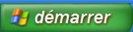 de la barre des tâches.
PROGRAMMES, LibreOffice
Le détail de tous les modules LibreOffice est visible.
Cliquer sur l’option LibreOffice Impress.

OU
sur l’icône 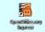 du bureau.

Écran d’accueil
L’écran d’accueil s’affiche au démarrage de LibreOffice sous la forme d’un assistant.
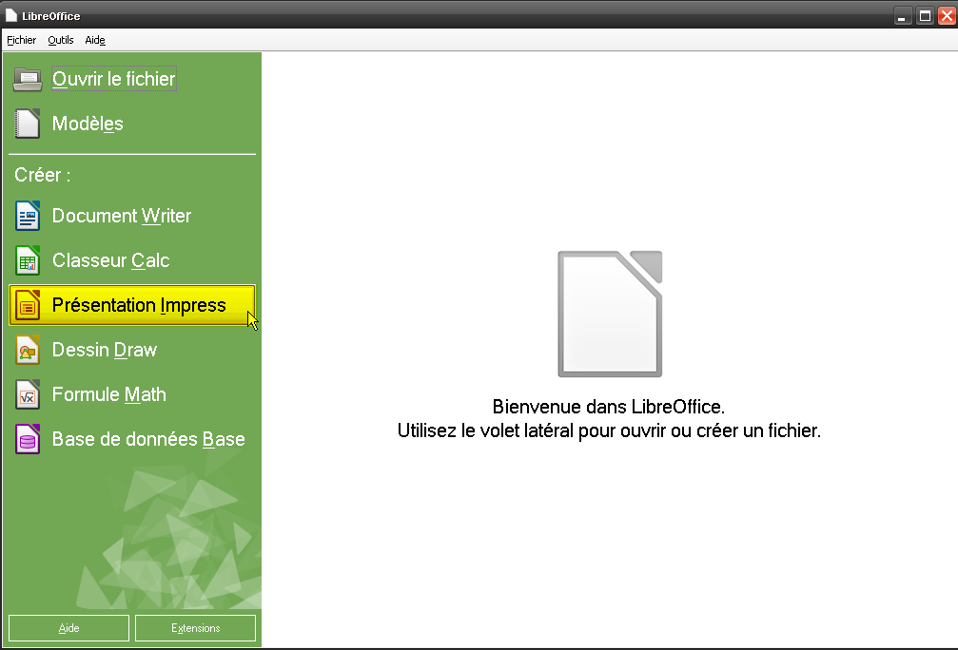

conversion des documents Microsoft
La conversion des documents Microsoft dans LibreOffice est une opération qui transforme le format du document d’origine en un format Open Document.

Dans le cadre du basculement, il n’est pas nécessaire d’anticiper la conversion de la totalité des documents de travail : cette conversion s’effectuera au fur et à mesure de l’utilisation des fichiers.

Convertir
8
Lancer LibreOffice, ou (Impress).
Ouvrir le document Microsoft (Document Excel, Word, ou PowerPoint).
Faire une modification mineure (ex. : ajouter/supprimer un espace, pour initialiser la disquette d’enregistrement des modifications).
Enregistrer le document : la fenêtre d’alerte ci-dessous s’affiche :

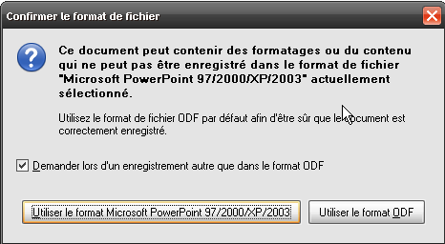
Cliquer sur « Utiliser au format ODF ».
Cliquer sur « Enregistrer ».

OU
8
Dans la barre de menu, cliquez sur Fichier ---> Assistants ---> Convertisseurs de documents.
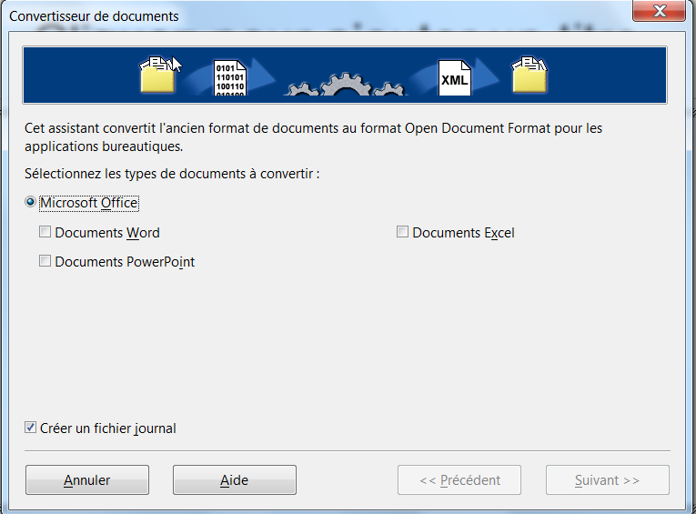

l’écran

Les éléments
L’écran de travail est composé de différents éléments.
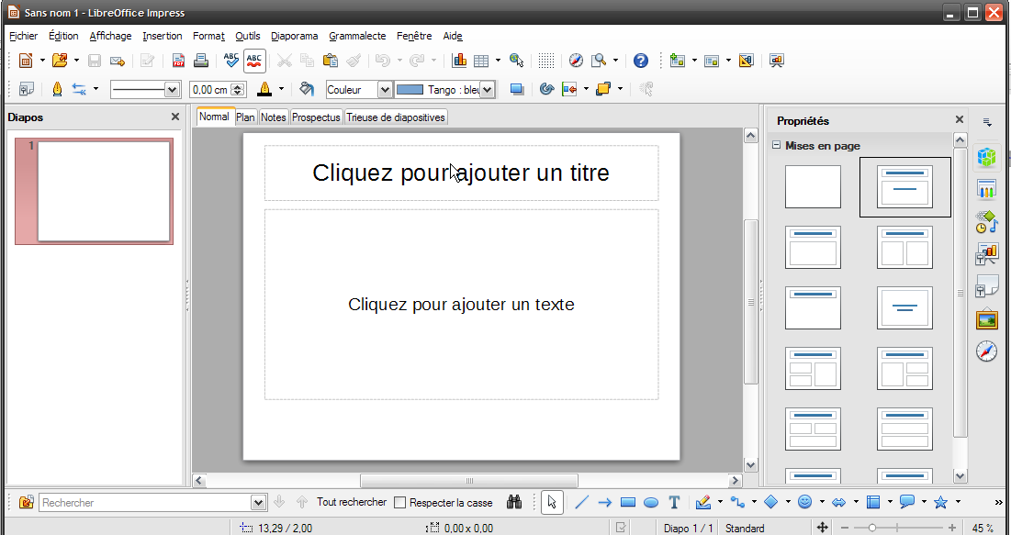
Barre d'état
- Position du point d'insertion
- Diapo non enregistrée
- N° diapo et nombre de diapos
- Style de présentation utilisé
- Zoom d'affichage
Barre
de défilement
Les modes d'affichage
Par défaut Normal
Voir page suivante
Volet Diapo
AFFICHAGE, Volet Diapo
Barre d'outils
AFFICHAGE, Barre d'outils
Barre
des menus
Barre de titre
Nom du document actif
Boutons
- Réduire
- Niveau inférieur/Agrandir
- Fermer
Volet Latéral
AFFICHAGE, Volet Latéral
- Pages maîtresses
- Mises en page
- Animation personnalisée
- Transition etc

Les modes d’affichage
Impress propose cinq modes d’affichage, en fonction du travail à effectuer.
Selon le mode demandé, l’affichage est complété par certains volets : à gauche le volet Diapo, à droite le volet Latéral (volet tâches dans les versions précédentes) décliné en rubriques.

Accéder à un mode d’affichage
8
AFFICHAGE, Normal/Plan/Trieuse de diapos/Diaporama/Notes/Page de prospectus de la barre des menus,
OU, cliquer sur l’onglet correspondant.
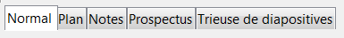
Afficher les volets
AFFICHAGE Volet Latéral/Volet Diapo de la barre des menus.

Le mode Normal
C’est le mode de conception des diapositives, actif par défaut, il permet de concevoir les diapositives.
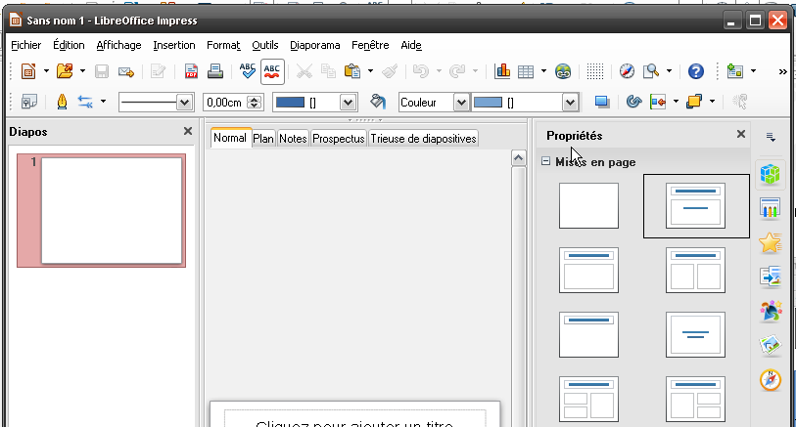
Volet Diapo
AFFICHAGE, Volet Diapo
Se déplacer rapidement
dans la présentation et / ou
réorganiser la présentation
Diapositive
Volet Latéral
AFFICHAGE, Volet Latéral
- Pages maîtresses
- Mises en page
- Animation personnalisée
- Transition

Volet latéral
Le volet « tâche » devient le volet latéral, il est activé par défaut. Le volet latéral contient des pages permettant de spécifier les pages maîtresses, les mises en page, les animations personnalisées et les transitions de diapos.

Ce volet se loge par défaut à droite de la page.

8
Afficher les volets
AFFICHAGE, Volet latéral de la barre des menus.
Titre du volet  Panneau mise  en page  Poignée de réduction du bandeau | 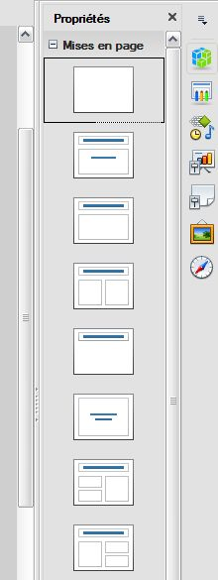 | Menu de la barre des volets affichés  Propriétés  Pages maîtresses  Animation personnalisée  Transition  Styles et formatage  Gallery  Navigateur

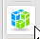
« Propriétés » = Mises en page type de contenus proposés (titre, texte, diagramme, tableau…).

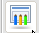
« Pages maîtresses », utilisées dans cette présentation = masques de diapositive. Voir le chapitre « Appliquer une mise en page spécifique ». page 49.

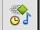
« Animation personnalisée » et « Transition » = effets à appliquer au diaporama. Voir chapitre « Le diaporama » page 90.

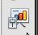
« Transition » Voir chapitre «Associer une action à un objet » page 95.

Le mode Plan
Ce mode affiche le texte des titres et du corps de présentation des diapositives. Voir chapitre « Le mode plan » page 60.

Le mode Notes
Ce mode permet d’afficher la diapositive active, ainsi qu’une zone de saisie identifiée en tant que commentaires. La diapositive et la zone de notes peuvent être gérées comme des objets séparés. Voir chapitre « Saisir des notes » page 64.

Le mode Prospectus
Spécifique pour l’impression, c mode permet d’afficher les diapositives en miniature telles qu’elles seront imprimées sur une page entière. Le nombre et la disposition des miniatures se gèrent dans le Volet « Latéral », rubrique « Mise en page ». Voir chapitre « Publication en mode prospectus » page 56.

Le mode Trieuse de diapositives
Ce mode permet d’afficher toutes les diapositives en miniature. Il permet de gérer facilement les diapositives (copie, déplacement, suppression…).
Pour réorganiser l’ordre des diapositives, il faut sélectionner une diapositive et la glisser jusqu’à l’emplacement souhaité ou utiliser les commandes

8
Édition → Couper et Édition → Coller
Il est possible de sélectionner plusieurs diapositives discontinues en appuyant sur la touche Maj et en cliquant sur les différentes diapositives tout en maintenant Maj enfoncée

Les barres d’outils
Par défaut s’affichent les barres d’outils des commandes les plus courantes. Pour afficher des barres d’outils supplémentaires,

AFFICHAGE Barre d’outils de la barre des menus, puis cocher la (les) barre souhaitée (s).

Barre d’outils « Standard »
1 2 3 4 5 6 7 8 9 10 11 12 13 14 15 16 17 18

1. Nouveau fichier  Pour Impress ouverture de l’assistant présentation | 10. Appliquer le format
2. Ouvrir | 11. Annuler action/restaurer action
3. Enregistrer | 12. Insérer un diagramme
4. Envoyer document par e-mail | 13. Insérer une feuille de calcul
5. Éditer le fichier  Active ou désactive le curseur de sélection dans un texte en lecture seule ou dans l’aide. | 14. Insérer un hyperlien    Déconseillé : affiche le chemin dans une zone de texte dissociée d’un quelconque objet de la présentation  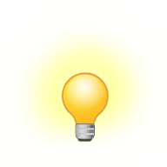  Utiliser la fonction DIAPORAMA, Interaction Voir chapitre « Associer une action à un objet » page 95
6. Export direct au format PDF | 15. Afficher la grille (treillis de lignes verticales et horizontales qui facilitent l’alignement des objets)
7. Impression rapide | 16. Afficher le navigateur voir chapitre « utiliser le navigateur » page 33.
8. Vérification orthographique manuelle/  Vérification orthographique automatique (souligné) | 17. Zoom
9. Couper/copier/coller | 18. Aide

Autres barres d’outils
Les autres barres peuvent être affichées
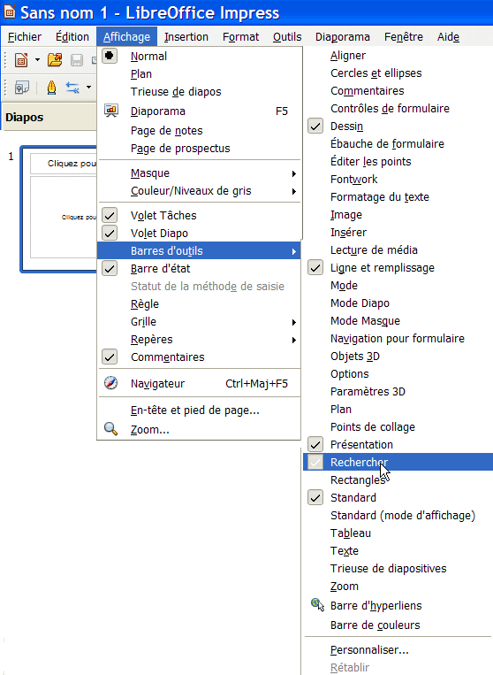
Exemple : Barre de recherche

8
Elle s’affiche à l’aide du raccourci Ctrl+F.
Lors de la première ouverture, elle s’ouvre dans le bas du document. C’est une barre flottante.

Elle permet d’améliorer l’interface utilisateur et de faciliter la recherche dans tous les types de documents.

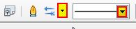
Les icônes déployables
Certaines icônes des barres d’outils présentent un petit triangle noir à droite qui indique la présence d’un sous-menu.
Cliquer sur ce triangle, une fenêtre s’affiche alors.
Celle-ci par exemple affiche une fenêtre de choix « Style de flèche ».

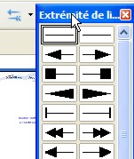

Barre d’outils « Ligne de remplissage »

1 2 3 4 5 6 7 8 9 10 11 12

1. Ouvrir la boîte de dialogue « Styles et formatage » | 8. Style de remplissage
2. Ouvrir la boîte de dialogue « Ligne » | 9. (Dés) activer l’ombre
3. Style de flèche | Pivoter
4. Style de ligne | 10. Alignement
5. Largeur de ligne | 11. Disposer
6. Couleur de ligne | 12. Interaction

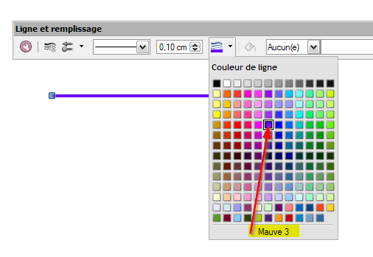
Nouvelles icônes dans la ligne de remplissage. Plusieurs sélecteurs de couleurs, permettant d’appliquer la dernière couleur utilisée (couleur de ligne, couleur de police)

Barre d’outils « Dessin »

Partie 1
1 2 3 4

1. Sélectionner un ou plusieurs éléments | 3. Créer une zone de texte  Voir § barre d’outils « formatage de texte"
2. Créer certaines formes :  Ligne/Ligne avec flèche à la fin/Rectangle/Ellipse  Cliquez sur l’icône choisie, amenez le curseur à l’endroit du document où vous souhaitez positionner cette forme. Cliquez sur le bouton de la souris et maintenez-le enfoncé tout en faisant glisser le curseur vers l’angle opposé de la forme. Dès que vous relâchez le bouton de la souris, la forme est insérée dans le document. Faire ensuite les modifications, si besoin est, au moyen du menu contextuel. | 4. Créer certaines formes :  Courbe/connecteur/formes de base/formes des symboles/flèches pleines/organigrammes/légendes/étoiles  Choisissez un type de forme dans les différentes listes. Amenez le curseur à l’endroit du document où vous souhaitez positionner cette forme. Cliquez sur le bouton de la souris et maintenez-le enfoncé tout en faisant glisser le curseur vers l’angle opposé de la forme. Dès que vous relâchez le bouton de la souris, la forme est insérée dans le document. Faire ensuite les modifications, si besoin est, au moyen du menu contextuel.

Partie 2
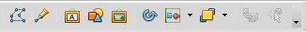
1 2 3 4 5 6 7 8 9 10

1. Passer en mode « Éditer les points » : la barre d’outils du même nom s’affiche  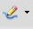  Spécifique aux objets créés à partir de cette icône | 6. Outil de rotation d’un objet
2. « Points de collage »  Un point de collage est un point de connexion personnalisé auquel il est possible de joindre un connecteur linéaire, par exemple pour la création d’un organigramme | 7. Aligner l’élément dans la diapositive :  À gauche/centré/à droite  En haut, Centre/En bas
3. « Gallery Fontwork »  Permet d’appliquer à du texte des effets typographiques particuliers | 8. Disposition de l’élément par rapport à un ensemble :  Envoyer à/vers l’avant - envoyer vers/à l’arrière - Devant/derrière l’objet
4. Insérer une image à partir d’un fichier | 9. (Dés) activer l’extrusion, c’est-à-dire le paramétrage 3D sur un élément
5. Afficher le volet Gallery  La fenêtre Gallery stocke un ensemble d’images | 10. Interaction  Choix d’une action par un clic de souris.

Barre de couleur
8
Afficher
AFFICHAGE Barre d’outils/Barre de couleurs de la barre des menus.
Le volet des couleurs s’affiche au bas de l’écran.
Masquer
Cliquer sur la zone grisée
Utiliser
Voir chapitre « appliquer une couleur avec la palette de couleurs » page 80

Barre d’outils « Formatage du texte »
S’affiche automatiquement lorsque l’on clique sur l’icône texte de la barre d’outils « Dessin ».
1 2 3 4 5 6 7 8 9 10 11

1. Nom de police | 7. Augmenter la taille de caractère/  Réduire la taille de caractère
2. Taille de police | 8. Ouvrir la boîte de dialogue « Caractères »
3. Mise en forme du texte :  Gras/Italique/Soulignage/Ombre | 9. Ouvrir la boîte de dialogue « Paragraphe »
4. Alignement :  Aligné à gauche/Centré/Aligné à droite/Justifié | 10. Puces et numérotation
5. (Dés) activer les puces | 11. Couleur de la police
6. Gérer les niveaux de texte :
Hausser d’un niveau/Abaisser d’un niveau Déplacer vers le haut/Déplacer vers le bas

Barre d’outils « Objets 3D »
8
AFFICHAGE Barre d’outils, objets 3D de la barre des menus.
L’onglet suivant s’affiche :
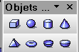
Choisir un type de forme, puis amener le curseur à l’endroit du document où vous souhaitez positionner cette forme. Cliquez sur le bouton gauche de la souris et maintenez-le enfoncé tout en faisant glisser le curseur vers l’angle opposé de la forme. Dès que vous relâchez le bouton de la souris, la forme est insérée dans le document.
Appliquer les effets de la boîte de dialogue « Effets 3D » du menu contextuel.

Barre d’outils « Paramètres 3D »
Spécifique aux formes de base transformées en 3D.
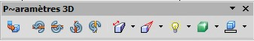
1 2 3

1. Activer/désactiver l’effet 3D sur l’élément | 3. Appliquer les effets spéciaux  Décliner la liste du type souhaité :  Profondeur/orientation/éclairage/couleur
2. Inclinaison de l’objet :
Bas/haut/gauche/droite

La barre de défilement
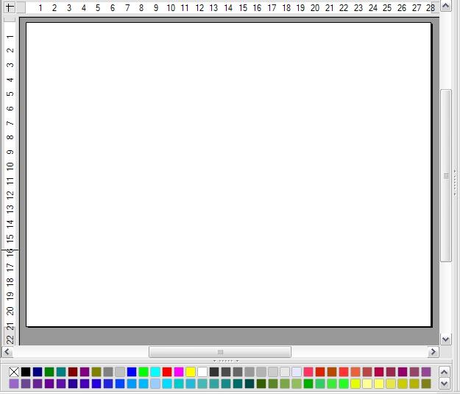
Les barres de défilement, appelées aussi communément ascenseurs, sont situées à droite et en bas de la zone de travail et permettent de se déplacer horizontalement et verticalement dans l’espace de travail.
Triangle de direction
Barre de défilement

On peut les utiliser de diverses manières :

  - en cliquant sur les triangles de direction ;

  - en cliquant sur la barre de défilement.

La barre d’état

1 2 3 4 5 6 7 8

1. Type d’objet sélectionné (texte, forme, etc.) | 5. Affiche le numéro de la diapo active suivi du nombre total de diapos
2. Position du curseur X et Y | 6. Affiche le style de page actif. Double-cliquer pour éditer le style, cliquer avec le bouton droit de la souris pour sélectionner un autre style
3. Taille de l’objet actif | 7. Ajuster à la page
4. Information visuelle si des modifications ne sont pas encore enregistrées (signalée par un !).  S’applique également aux nouveaux documents qui n’ont pas encore été enregistrés. | 8. Zoom : Spécifie le facteur de zoom de la page active.

Le menu contextuel
Le menu contextuel permet d’obtenir le menu adapté à la sélection active. Il regroupe toutes les commandes potentiellement utilisables dans ce cas.
8
Sélectionner l’élément.
Sur la sélection, cliquer sur le bouton droit de la souris.

Barre d’outils Menu

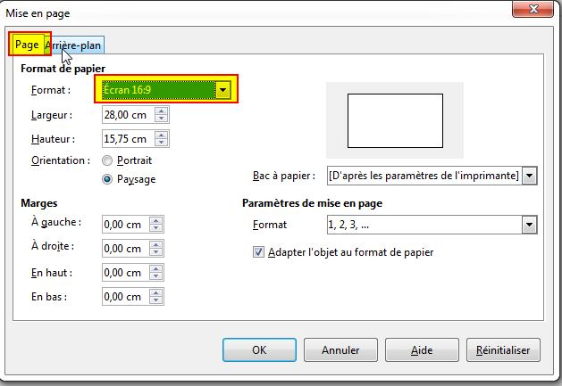
Format Page
Sélectionnez l'onglet Page
Format de papier ajout du format-écran large « 16:9 »

la présentation

Créer une nouvelle présentation

Démarrer par défaut Impress sans l’assistant.
L’assistant peut être lancé manuellement depuis le menu « Fichier -> Assistants -> Présentation » et il peut être réactivé au démarrage via "Outils -> Options -> Impress -> Général -> Démarrer avec l’assistant".

8
FICHIER Nouveau/Présentation de la barre des menus.
OU
FICHIER Assistants/Présentation de la barre des menus.
La boîte de dialogue « Assistant présentation » s’ouvre. L’assistant est composé de plusieurs étapes différentes favorisant la conception de la présentation.
Sélectionner le type de présentation.

Présentation vierge | Présentation à partir d’un modèle
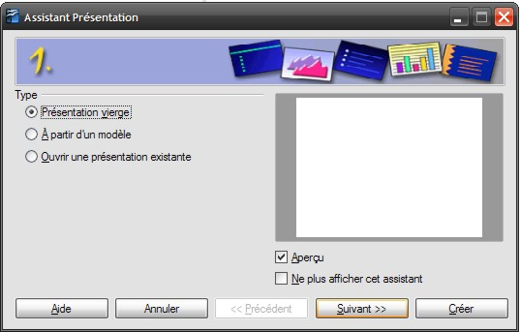 | 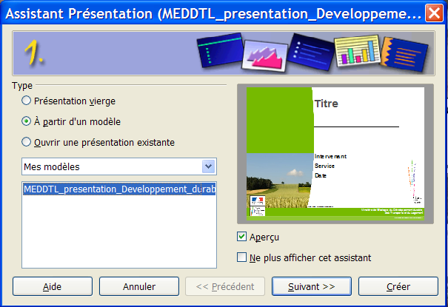  Décliner les catégories de modèles, puis sélectionner le nom du modèle dans la liste.  La présentation proposée adopte le contenu et la mise en forme du modèle sélectionné.

8
Cliquer sur « Suivant » pour avancer, « Précédent » pour revenir à une étape.
Remplir les champs concernés, cocher les options souhaitées.

Si vous cliquez sur « Suivant >> » l’assistant affiche :
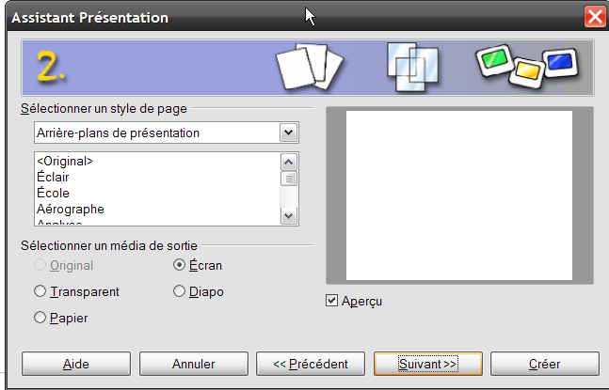

Dans cette fenêtre, il est proposé de choisir un style de page et un média de sortie pour la présentation.
Le style de page correspond à l’arrière-plan des pages qui sera retenu pour la création de votre présentation.
Le média de sortie indique le support sur lequel sera présentée votre présentation. Impress propose les choix suivants : Transparent, Papier, Écran, Diapo. Le choix par défaut, Écran, sera de manière générale conservé.

Dans ce masque, comme dans le masque suivant, il est proposé :
- de poursuivre avec l’assistant en cliquant sur le bouton « Suivant >> » ;
- de quitter l’assistant en cliquant sur le bouton « Créer » ;
- de revenir au masque précédent en cliquant sur « << Précédent » ;
- d’annuler en cliquant sur « Annuler » ;
- d’accéder à l’aide en cliquant sur « Aide ».

Si vous cliquez sur « Suivant >> » l’assistant affiche :

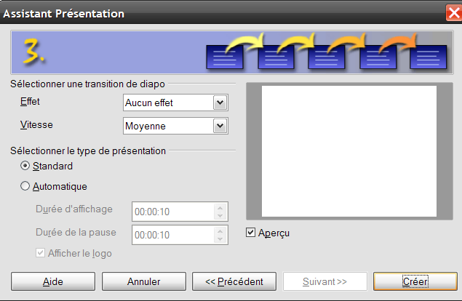
Cette fenêtre permet de définir pour l’ensemble des diapositives un style et une vitesse d’effet de transition entre chaque diapositive.
Il est également possible d’opter pour un déroulement automatisé de la présentation en définissant si on le souhaite le temps de pause avant l’affichage de la prochaine diapositive.
Cette option évite à l’utilisateur d’avoir à intervenir pour faire défiler les diapositives. Cette procédure peut néanmoins avoir l’inconvénient de limiter les interactions de l’utilisateur dans le suivi de la présentation.

Les effets proposés

De nombreux effets sont proposés par Impress, chaque utilisateur pourra ainsi définir le type de transition qui lui semble le mieux convenir pour chaque présentation. De manière générale il ne faut pas attribuer d’effet automatiquement.
À noter la possibilité de laisser à Impress le choix de déterminer automatiquement les transitions réalisées entre chaque diapositive.

Cliquer sur « Créer ».

Ouvrir une présentation existante
Les fichiers sont classés dans des dossiers. Il faut donc les chercher à l’endroit du stockage.
Par l’assistant de présentation,
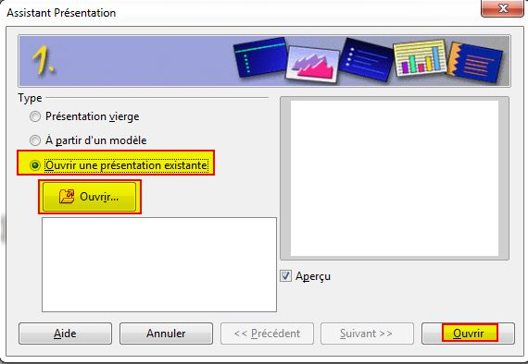
OU
par FICHIER Ouvrir… de la barre des menus.
8
Sélectionner le dossier, puis le fichier ayant une extension .odp.
Cliquer sur « Ouvrir ».

Ouvrir un document récent
8
Menu Fichier, Derniers documents utilisés

Ajout de la fonction « Vider la liste » dans les derniers documents utilisés.

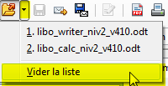
On peut accéder directement aux documents récents à partir de la barre d’outils en utilisant la liste déroulante à côté du bouton « Ouvrir »

Ajuster à la fenêtre
Ajout d’un outil dans la barre d’état, pour permettre l’ajustement de la diapositive à la fenêtre active.

Enregistrer une présentation

Enregistrer une nouvelle présentation
8
FICHIER Enregistrer sous…
Sélectionner éventuellement un autre dossier d’enregistrement dans la liste de la rubrique « Enregistrer sous : ».
Saisir le nom du fichier dans la rubrique « Nom de fichier ».
Cliquer sur « Enregistrer ».
Par défaut le type de fichier est positionné à « Présentation ODF (. odp) ».

Enregistrer un fichier existant
8
FICHIER Enregistrer de la barre des menus.
Lorsque des modifications n’ont pas été enregistrées, l’Icône est visible dans la barre des tâches, le bouton Enregistrer/de la barre d’outils Standard est actif.

Incorporation des polices

La nouveauté « Envoyez les polices avec votre document de présentation Impress » permet maintenant l’incorporation des polices dans les documents.

8
Fichier, Propriétés, Onglet Police
Cochez Incorporer les polices dans le document

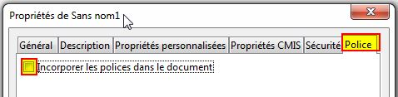

Imprimer
8
FICHIER Imprimer… de la barre des menus.
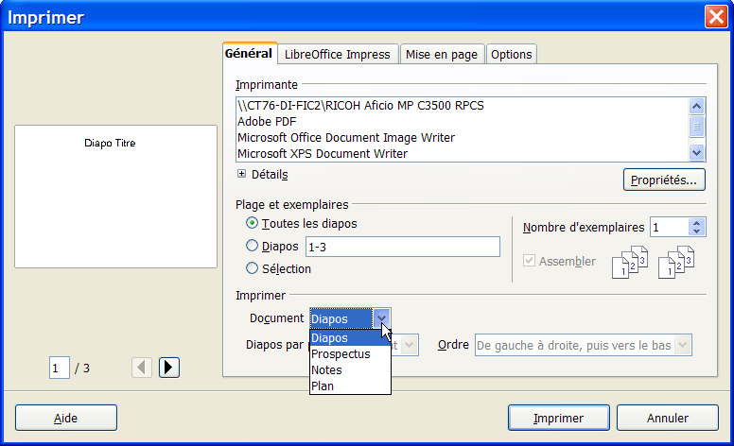
Rubrique « Imprimer », pour sélectionner le type d’impression souhaité :
Diapos Impression des diapositives.
Prospectus Impression en mode prospectus. Il s’agit de préparer les documents de façon à ajouter un emplacement permettant d’apporter des annotations en face de chaque diapositive. Cette publication est réservée à l’auditoire lors de la présentation. Voir chapitre « Publication en mode prospectus ». page 56
Notes Impression des pages de notes (commentaires).
Plan Impression des pages en mode plan.
Cliquer sur « Imprimer ».
OU
Cliquer sur le bouton 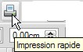 de la barre d’outils Standard.
Sont prises en compte les dernières options d’impression.

Les manipulations de base

Faire défiler les diapositives
Activer le mode Normal ou Notes.
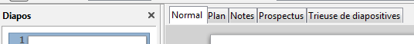
8
Dans le volet Diapos, cliquer sur une miniature,
OU
appuyer sur la touche Ctrl pour atteindre la diapo précédente, sur la touche
pour atteindre la diapo suivante,

OU
utiliser le navigateur :
Cliquer sur le bouton « afficher navigateur » de la barre d’outils Standard (ou combinaison des touches Ctrl +Maj+F5).
Le navigateur affiche les éléments contenus dans le document par catégorie et permet de se déplacer vers les diapositives.

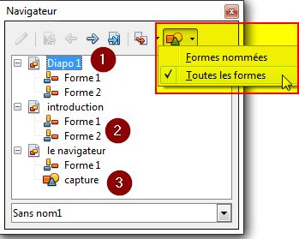 | (1) Chaque diapositive est identifiée en « Diapo » avec un numéro séquentiel OU par son nom si elle a été renommée.  (2) Chaque objet de la diapositive est identifié par « Forme » avec un numéro séquentiel  (3) OU par son nom s’il a été renommé.  Pour atteindre une diapositive, double-cliquer sur son nom.  Nom de la présentation.

Sélectionner des diapositives
Activer le mode Normal OU le mode Trieuse de diapos.

Diapositives adjacentes
8
En mode Normal, dans le volet Diapos | En mode trieuse de diapos
- Cliquer sur la première diapo à sélectionner  - Appuyer et maintenir la touche Maj  - Cliquer sur la dernière diapo à sélectionner | - Cliquer sur la miniature de la première diapo à sélectionner  - Appuyer et maintenir la touche Maj  - Cliquer sur la dernière miniature à sélectionner

Les diapos sélectionnées ont un contour plus épais dans le volet.

Diapositives non adjacentes
8
En mode Normal, dans le volet Diapos | En mode trieuse de diapos
- Cliquer sur la première diapo à sélectionner  - Appuyer et maintenir la touche Ctrl  - Cliquer sur les autres diapos | - Cliquer sur la miniature de la première diapo à sélectionner  - Appuyer et maintenir la touche Ctrl  - Cliquer sur les autres miniatures à sélectionner

Les diapos sélectionnées ont un contour plus épais dans le volet.
Si une diapo est sélectionnée par erreur, appuyer et maintenir la touche Ctrl, puis cliquer sur la diapo pour la retirer de la sélection.

Toutes les diapositives
8
Activer le mode normal OU le mode Notes.
Cliquer dans le volet diapos.
ÉDITION Tout sélectionner.
OU
Appuyer et maintenir les touches Ctrl + A
OU
Cliquer sur la 1re diapositive, puis sur la touche Maj maintenue et cliquer sur la dernière.

Enlever la sélection
8
Dans le volet diapos du mode Normal OU en mode Trieuse de diapos.
Cliquer hors de la diapositive.

Copier/déplacer
8
Dans le volet diapos du mode Normal OU en mode Trieuse de diapos.
Sélectionner la (les) diapositive (s).
ÉDITION Copier/Couper OU Cliquer sur le bouton Copier/Couper de la barre d’outils Standard.
Sélectionner la diapo après laquelle sera effectuée l’insertion.
ÉDITION Coller OU Cliquer sur le bouton Coller/de la barre d’outils Standard.
Le futur emplacement de la diapositive est matérialisé par un trait vertical si on est en mode trieuses de diapositives ou horizontal si on est en mode normal.
OU
Par Cliquer-glisser.
Activer le mode Normal OU le mode Trieuse de diapos.
Sélectionner la (les) diapositive (s).
Pour déplacer : faire un cliquer-glisser vers la nouvelle position.
Pour copier : maintenir la touche Ctrl enfoncée et faire un cliquer-glisser vers la nouvelle position. DIAPOSITIVE

Composition d’une diapositive
La composition d’une diapositive peut se représenter comme un « empilage » de couches contenant respectivement :

- les données (texte, graphiques, dessins…) représentant le fond du discours, différentes pour chacune des diapositives de la présentation ;
- un arrière-plan commun à toutes les diapositives contenant les éléments permanents (aplat de couleur, mise en forme des textes, logo, numéro de page.) ;
- une mise en page (éventuellement) des données si l’arrière-plan pour une des diapositives doit-être modifié.

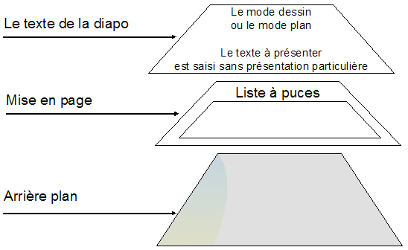

Gestion des éléments dans la diapositive.
Une diapositive est composée de différents types d’éléments (objets) : texte, image, dessin, tableau, graphique, organigramme.

Sélectionner

Sélectionner un élément
8
Cliquer sur l’élément, il est encadré de poignées utiles pour modifier ses dimensions, le pointeur se transforme alors en double flèche.
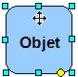
Modifier les dimensions :
Réaliser un cliquer-glisser sur les poignées
Pointeur de sélection

Sélectionner plusieurs éléments
8
Cliquer sur le premier objet, appuyer sur la touche et la maintenir enfoncée.
Cliquer successivement sur les autres objets.

OU
Entourer le groupe d’objets avec l’outil Sélection de la barre d’outils Dessin.

Si un élément est sélectionné par erreur, appuyer et maintenir la touche puis cliquer sur la diapo pour la retirer de la sélection.

Sélectionner tous les éléments
8
Cliquer dans la diapo.
ÉDITION Tout sélectionner.

Enlever la sélection
8
Cliquer dans un emplacement vide de la diapositive.

Copier/déplacer
8
Sélectionner le (les) élément (s).
ÉDITION Copier/Couper OU Cliquer sur le bouton Copier/Couper de la barre d’outils Standard.
Cliquer en dehors de la sélection.
ÉDITION Coller OU Cliquer sur le bouton Coller de la barre d’outils Standard
(En cas de copie, le nouvel élément est dupliqué au-dessus de l’original).
Sélectionner le nouvel élément et le positionner.
OU
Par Cliquer-glisser
Sélectionner le (les) élément (s).
Pour déplacer : faire un cliquer-glisser vers la nouvelle position.
Pour déplacer un élément avec précision : sélectionner l’élément, réaliser les déplacements avec les touches du clavier.
Pour déplacer un objet parfaitement à la verticale, à l’horizontale ou en diagonale : sélectionner l’objet, glisser puis maintenir la touche enfoncée pendant le déplacement.

Copier/déplacer les éléments d’une diapositive à une autre
Utiliser la méthode expliquée précédemment (hormis le cliquer -glisser).

Certaines des commandes de ce chapitre sont accessibles depuis le menu contextuel.

Dimensionner l’objet

Avec la souris
8
Sélectionner l’objet
Pointer l’une des poignées de sélection voir chapitre « Sélectionner un élément » page 36
Réaliser un cliquer-glisser, lâcher.
OU
Pour modifier précisément les dimensions d’un objet,

Avec la boîte de dialogue
8
Sélectionner l’objet.
FORMAT Position et taille… de la barre d’outils Standard.
OU
Raccourci clavier touche F4
La boîte de dialogue « Position et espacement » s’affiche.
Onglet « Position et taille », positionner les options souhaitées.

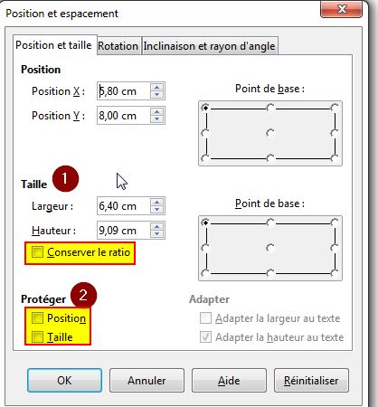
(1) Saisir la largeur et la hauteur
Cocher « Conserver le ratio » pour que les modifications se fassent proportionnellement

(2) Protéger
Cocher pour empêcher la modification de la
position et de la taille de l'objet

Cliquez sur OK

Certaines de ces commandes sont accessibles par le menu contextuel.

Grouper/Dissocier des éléments
Grouper des objets facilite leur déplacement.
8
Sélectionner les objets.
FORMAT Groupe Grouper.
Dissocier.

Sélectionner un seul élément du groupe pour le modifier
8
Entrer dans le groupe.
FORMAT Groupe/Entrer dans le groupe.
Sélectionner l’objet et le modifier.
Retrouver le groupe d’objets.
FORMAT Groupe/Quitter le groupe.

Superposer des objets
8
Sélectionner l’objet dont l’ordre de superposition doit être revu.
Menu contextuel, Organiser.
Envoyer à l’avant/vers l’avant/vers l’arrière/à l’arrière.

Faire passer la sélection devant/derrière un objet précis.
Sélectionner les éléments.
Menu contextuel, Organiser.
Devant l’objet/Derrière l’objet.
Cliquer sur l’objet sur lequel la sélection doit être placée et la déplacer.
Ces commandes sont accessibles directement depuis le bouton 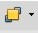 de la barre d’outils Dessin.

Aligner les éléments
Il s’agit d’aligner des objets les uns par rapport aux autres.
8
Sélectionner les objets à aligner.
Menu contextuel, Alignement.
A gauche/Centré/A droite.
En haut/Centre/En bas.
Ces commandes sont accessibles directement depuis le bouton 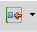 de la barre d’outils Dessin.

Répartir l’espace entre les objets
Il s’agit de modifier l’écart entre plusieurs objets.
8
Sélectionner les objets concernés (minimum trois objets).
Menu contextuel, Répartition.
La boîte de dialogue « Distribution » s’affiche.
Préciser la distribution Horizontale et Verticale.
Cliquer sur « OK ».
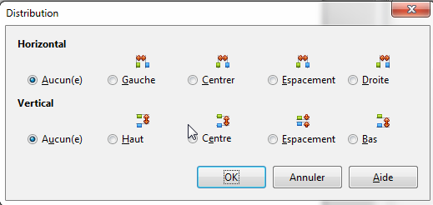

Faire pivoter un objet dessin/une image
Il s’agit de retourner les objets à la verticale ou à l’horizontale.

8
Sélectionner les objets concernés.
Menu contextuel, Refléter, Verticalement/Horizontalement.

Retourner un objet dessin/une image
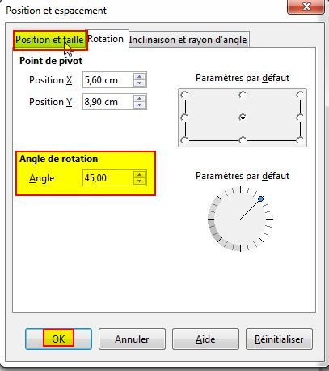
Il s’agit de faire pivoter l’objet.

8
FORMAT Position et taille.
La boîte de dialogue « Position et espacement » s’affiche.
Sélectionner l’onglet Rotation.
Apporter un angle de rotation.
Cliquer sur « OK ».

Cette fonction est accessible depuis le bouton de la barre d’outils Ligne et Remplissage

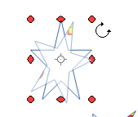

Sélectionnez l'objet que vous voulez faire pivoter.
Dans la barre d'outils cliquez sur l'icone Pivoter
Placez le pointeur sur une poignée d'angle afin qu'il se transforme en symbole de rotation. Faites glisser la poignée pour faire pivoter l'objet.

Le masque de diapositive

Définition
Un masque est aussi appelé « Pages maîtresses » ou « Conception de diapo ».
C’est une diapositive spéciale qui correspond à une trame de présentation. Le masque contient les éléments communs aux diapositives qui lui sont associées : objets graphiques, textes, images…
Chaque masque correspond à deux masques : le masque des diapositives et le masque des notes. Ils sont indissociables.
Dans Impress, il est possible de créer plusieurs masques de diapositive.
Quand des changements sont apportés au masque, ceux-ci affectent toutes les diapositives associées.

Le mode Masque
8
AFFICHAGE Masque/Masque des diapos/Masque des notes.
La barre d’outils « Mode masque » s’affiche avec le masque des diapos.
1 2 3 4

1. Nouveau masque | 3. Renommer le masque
2. Supprimer le masque | 4. Fermer le mode masque  →Retour au mode Normal

Les éléments du masque
Espace réservé à la mise
en forme des titres :
détermination des attributs
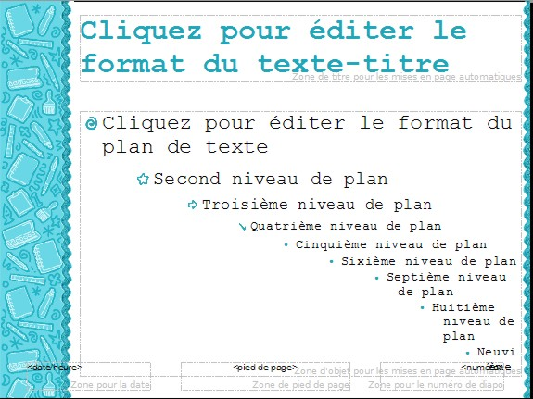
Espace réservé à la mise
en forme du texte principal :
détermination des attributs
Eléments d'arrière plan :
zone pour la date, zone de pied de page,
Zone pour le numéro de la diapo,image, etc ...

Supprimer un élément d’arrière-plan
8
Sélectionner l’élément du masque.
Appuyer sur la touche Suppr.

Retrouver un élément d’arrière-plan
8
AFFICHAGE Masque/Éléments du masque.
Cocher la case correspondante à l’élément supprimé.
Cliquer sur « OK ».
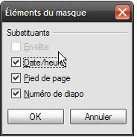

Créer un masque de diapo
8
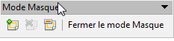
Activer le mode masque des diapos.
AFFICHAGE, Masque, Masque des diapos
Cliquer sur le bouton Nouveau masque de la barre d’outils « Mode masque ».
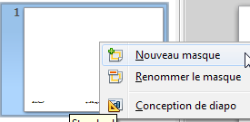
OU
Cliquer droit dans un masque miniature du volet « Diapos », Nouveau Masque.
Une miniature supplémentaire s’affiche dans le volet « Diapos ».

Nommer le nouveau masque
8
Activer le mode masque des diapos.
Cliquer sur le bouton Renommer le masque de la barre d’outils « Mode masque ».
Saisir un libellé, cliquer sur « OK ».
OU
Clic droit dans la nouvelle miniature du volet Diapo, Renommer le masque.
Saisir un libellé, cliquer sur « OK ».

Mettre en forme/modifier le masque
Pour réaliser des modifications communes à plusieurs diapositives, il faut travailler dans le masque des diapos. Se reporter aux chapitres relatifs à la mise en forme de la diapo, à partir de la page 49

Renommer/Supprimer un masque de diapo
8
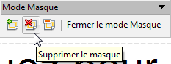
Activer le mode masque des diapos.
Cliquer sur le bouton Renommer masque/Supprimer masque de la barre d’outils « Mode masque ».
OU
Cliquer droit dans la miniature du volet Diapo, Renommer le masque/Supprimer le masque.

Appliquer un masque de diapo
Il s’agit d’appliquer à la présentation un autre masque que celui, inclus dans le modèle actif, qui lui est appliqué par défaut.

Activer le mode Normal.
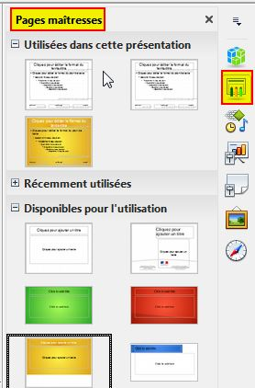
8
Sélectionner la (les) diapo (s) dans le volet Diapo.
Décliner le volet « Latéral », la rubrique « Pages maîtresses », disponible pour l’utilisation.
Cliquer sur le masque miniature dans le choix présenté. Le clic droit s’applique à une, plusieurs ou toutes les diapositives selon la sélection choisie.

OU
FORMAT Conception de diapo… de la barre d’outils des menus.
la boîte de dialogue « Ébauche de diapo » s’affiche :
Sélectionner un masque miniature dans la liste.

Cliquer sur « OK ».

Si la catégorie « Pages maîtresses » n’apparaît pas, dans le menu Afficher du volet Latéral, cliquez dans le menu déroulant et cochez Pages maîtresses.
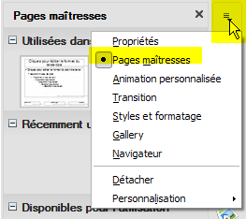
L’onglet Pages maîtresses permet de visualiser les arrière-plans disponibles et en un clic de l’appliquer à l’ensemble de la présentation.

Plusieurs arrière-plans avec Conception de diapo
Lorsqu’un modèle contient plusieurs arrières-plans, seul le premier est disponible par les pages maîtresses. Pour accéder aux autres arrières-plans, il faut utiliser l’outil Conception de diapo.

8
Menu Format, Conception de diapos… de la barre d’outils des menus.
La boîte de dialogue s’affiche, les arrières-plans déjà utilisés seront présents parmi les styles de page. Si aucun arrière-plan n’a encore été défini, cliquez sur Charger, tous les arrière-plans sont chargés dans la boîte Ébauche de diapo…

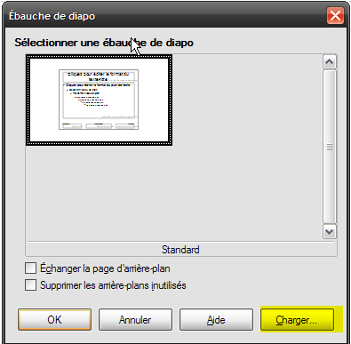
Appliquer un nouveau masque à toutes les diapos de la présentation

Pour appliquer le modèle sur toutes les diapositives en une seule fois, il faut cocher la case « Échanger la page d’arrière-plan », le modèle sera ensuite dans la catégorie « Utilisé dans cette présentation » des pages maîtresses. Ces arrières-plans chargés de cette manière restent dans la catégorie « Utilisé dans cette présentation, même lors qu’aucune diapo ne les utilise.

Pour utiliser un modèle différent, le bouton « Charger » permet de voir tous les modèles disponibles dans le répertoire des modèles, la boîte de dialogue est la suivante :
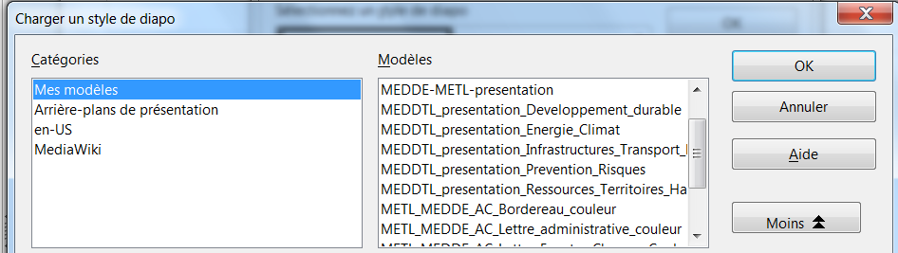

Supprimer les pages d’arrière-plan inutilisées
Supprime les diapos d’arrière-plan et les mises en page de présentation non référencées de votre document. Pour les retirer, il faut cocher « Supprimer les arrière-plans inutilisés » dans Conception de diapo.

Modifier le masque de notes
Activer le mode masque des notes, sélectionner la miniature dans le volet Diapo.
Réaliser les modifications souhaitées : police des notes, objet graphique, taille, etc.
Cliquer sur le bouton Fermer le mode masque de la barre d’outils mode masque.

Insérer les diapositives d’une autre présentation
8
Activer le mode Normal.
INSERTION Fichier…
Sélectionner le nom du fichier à insérer, cliquer sur « Ouvrir ».
La fenêtre « Insertion des diapos/objets » s’affiche :
Cliquer sur le signe à gauche du nom de fichier pour déployer son contenu.
Sélectionner la (les) diapo (s) à importer voir chapitre « Sélectionner des diapositives » page 34
Cliquer sur « OK ».
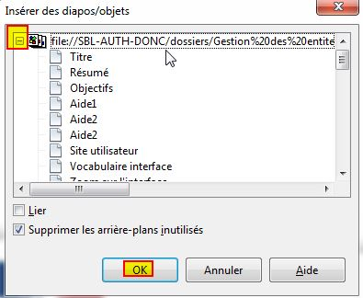

(Éventuellement, cocher l’option « lien » afin de conserver la liaison avec le fichier d’origine).

Ajouter une nouvelle diapositive
8
INSERTION Diapo…
La mise en page se fait en fonction de l’endroit où l’on insère la nouvelle diapositive.

OU
dans le volet Diapo, clic droit nouvelle diapo ; la diapositive est insérée après la diapositive sélectionnée.

Personnaliser la mise en page

Appliquer une mise en page spécifique
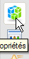
8
Impress propose un vaste choix de format de diapositives,
Dans le volet « Latéral », décliner la rubrique « Propriétés ».
Cliquer sur la mise en page souhaitée.
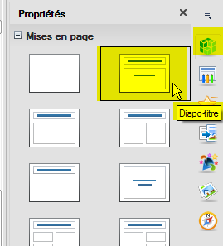
Placer le curseur de la souris
sur la miniature :
une info-bulle affiche le descriptif
de chaque mise en page

La barre d’outils Impress propose deux boutons déroulants permettant de redéfinir la mise en page d’une diapositive et de créer de nouvelles diapositives en choisissant directement leur mise en page.

Afin de les afficher dans la barre de menu :
8
Sélectionnez Affichage
Sélectionnez Barre d’outils et sélectionnez « Présentation »

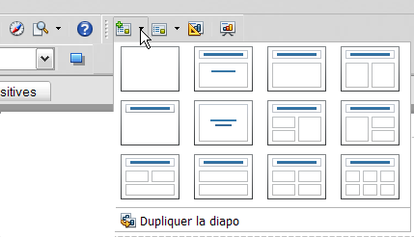
On peut directement choisir d’insérer du texte ou un objet (tableau graphique, image ou vidéo) dans chaque cadre.

Couleurs des diapositives

Créer une couleur
FORMAT, Remplissage… de la barre des menus, Onglet « Couleurs ».
La boîte de dialogue « Remplissage » s’affiche :
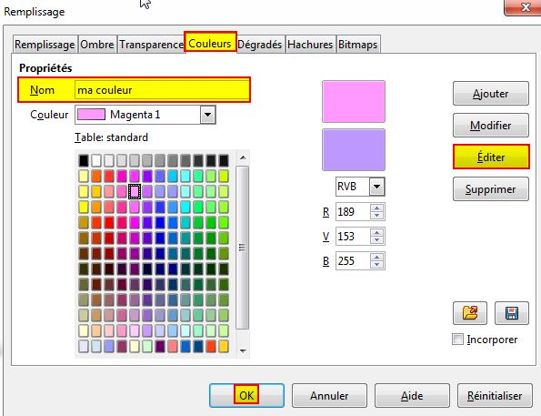
Sélectionner une couleur dans la table des couleurs.
Cliquer sur le bouton « Éditer… »
La fenêtre des palettes des couleurs s’affiche.

Personnaliser la couleur grâce aux palettes, nuances de teintes et luminosité.
Cliquer sur « OK ».

Donner un nom à la couleur dans la zone « Nom ».
Cliquer sur le bouton « Ajouter ».
La couleur s’ajoute à la table des couleurs.
Cliquer sur « OK ».

Créer un nouveau Dégradé/Hachuré/Motifs Bitmap
8
FORMAT Remplissage… de la barre des menus, Onglet « Couleurs ».
La boîte de dialogue « Remplissage » s’affiche :
Sélectionner l’onglet correspondant.
Personnaliser la nuance dans la rubrique « Propriétés ».
Cliquer sur le bouton « Ajouter ».
Saisir un nom pour le Dégradé/Hachuré/Motifs Bitmap dans la zone « Nom ».
Le nouveau Dégradé/Hachuré/Motifs Bitmap s’ajoute à la liste.
Cliquer sur « OK ».
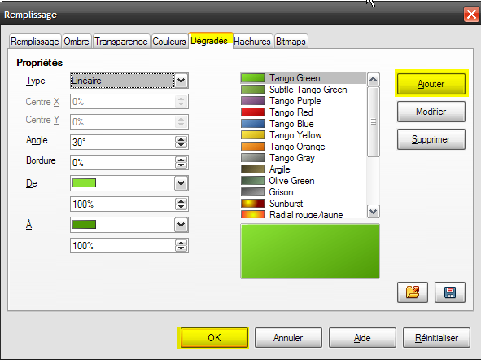

Modifier une couleur
8
FORMAT Remplissage… de la barre des menus, Onglet « Couleurs ».
La boîte de dialogue « Remplissage » s’affiche :
Sélectionner une couleur dans la table des couleurs.
Cliquer sur le bouton « Éditer… »
Personnaliser la couleur grâce aux palettes, nuances de teintes et luminosité.
Cliquer sur « OK ».
Cliquer sur le bouton « Modifier ».
Cliquer sur « OK ».

Supprimer une couleur
8
FORMAT Remplissage… de la barre des menus, Onglet « Couleurs ».
La boîte de dialogue « Remplissage » s’affiche :
Sélectionner une couleur dans la table des couleurs.
Cliquer sur le bouton Supprimer.
Personnaliser la couleur grâce aux palettes, nuances de teintes et luminosité
Cliquer sur « OUI ».
Cliquer sur « OK ».

Appliquer une couleur de fond
8
FORMAT Page de la barre des menus, Onglet « Arrière-plan ».
Sélectionner le type de remplissage.
Sélectionner la couleur dans la liste affichée.
Cliquer sur « OK ».
La fenêtre de paramétrage de la page s’affiche :
Paramètres d’arrière-plan pour toutes les pages ? OUI ou NON.

Numéroter les diapositives
Cette technique fait apparaître la numérotation automatique en bas à droite de la diapositive.

Insérer
8
Activer le mode Normal.
INSERTION Numéro de page… de la barre des menus.
La boîte de dialogue « En-tête et pied de page » s’affiche :
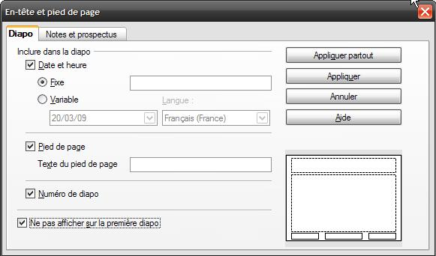
Cliquer sur l’onglet « Diapo ».
Cocher l’option « Numéro de diapo ».
Éventuellement, cocher l’option « Ne pas afficher sur la première diapo ».
Ajouter à la diapositive active : cliquer sur le bouton Appliquer.
Ajouter à toutes les diapositives : cliquer sur le bouton Appliquer partout.
Pour gérer la position et l’aspect des numéros, se placer dans l’emplacement correspondant dans le masque des diapos

Supprimer
8
Activer le mode Normal.
INSERTION Numéro de page… de la barre des menus.
La boîte de dialogue « En-tête et pied de page » s’affiche :
Cliquer sur l’onglet « Diapo ».
Décocher l’option « Numéro de diapo ».

Numéroter les Notes et pages de prospectus
Activer le mode Normal.
INSERTION Numéro de page… de la barre des menus.
La boîte de dialogue « En-tête et pied de page » s’affiche :
Cliquer sur l’onglet « Notes et prospectus ».
Cocher l’option « Numéro de page ».
Cliquer sur le bouton Appliquer partout.

Insérer le nombre de pages

Pour gérer la position et l’aspect des numéros, se placer dans l’emplacement correspondant dans le masque des diapos.
AFFICHAGE ► Masque ► Masque des diapos
La fenêtre suivante s’affiche :
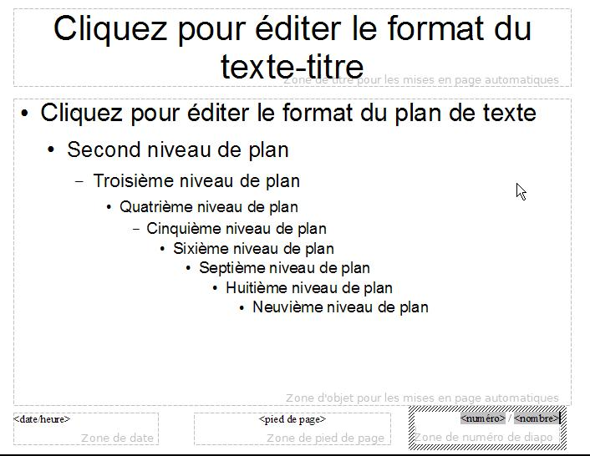
Se positionner dans « Zone de numéro de diapo » et sélectionner
INSERTION ► Champs ► Nombre de pages de la barre des menus.

Gérer des commentaires
Pour améliorer le mode collaboratif, il est maintenant possible d’ajouter des commentaires à un diaporama.
INSERTION ► Commentaire … de la barre des menus.
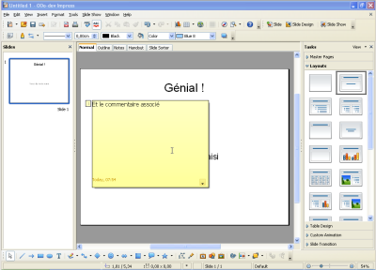
Cette fonctionnalité était précédemment appelée “Note” sous Writer et Calc. Elle est désormais renommée en “Commentaires” afin d’unifier la terminologie dans tous les modules et assurer une correspondance avec les autres suites du marché.
Les commentaires sont repérées par un rectangle en haut à gauche de chaque diapositive.
Cf. capture ci_dessous 3 commentaires sur la diapo
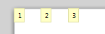

Suppression des commentaires
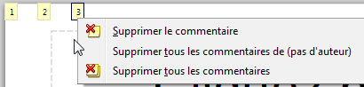
Se postionner sur le rectangle correspondant, faire un clic droit et Supprimer
La numérotation se refait automatiquement.

Diapositive de résumé

Cette méthode permet de créer une diapositive à partir des titres des diapositives de la présentation. Il faut être positionné sur la 1ère diapositive

8
Activer le mode Normal ou Trieuse de diapositives.
Cliquer sur la 1ère diapositive.
INSERTION Diapo de résumé de la barre des menus.
Une nouvelle diapositive apparaît en fin de présentation.

Publication en mode prospectus
Il s’agit d’imprimer les documents de façon à ajouter un emplacement permettant d’apporter des annotations en face de chaque diapositive. Cette publication est réservée à l’auditoire lors de la présentation.

Exemple de publication : 3 diapositives
8
Afficher le mode prospectus
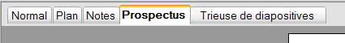
Formater la page.
Format Page de la barre des menus, paramétrer la page.
Cliquer sur « OK ».

Insertion Numéro de page… de la barre des menus.
Cliquer sur l’onglet « Notes et prospectus ».
Le volet « Mise en page » s’affiche .
Activer ou non les options à inclure dans la page. En-tête/Date et heure/Pied de page/Numéro de page.
Ces options ne sont visibles qu’à l’impression.
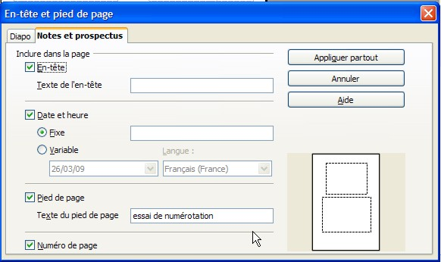
Cliquer sur le bouton Appliquer partout.

Formater le document.
Dans le volet Latéral (Tâches), Rubrique « Mise en page », sélectionner la miniature « 3 pages ».

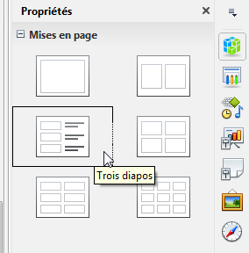
Imprimer.
Fichier Imprimer…,
Dans la liste déroulante « imprimer » choisir « prospectus ».
Diapos par page choisir 3.
Cliquer sur « OK ».
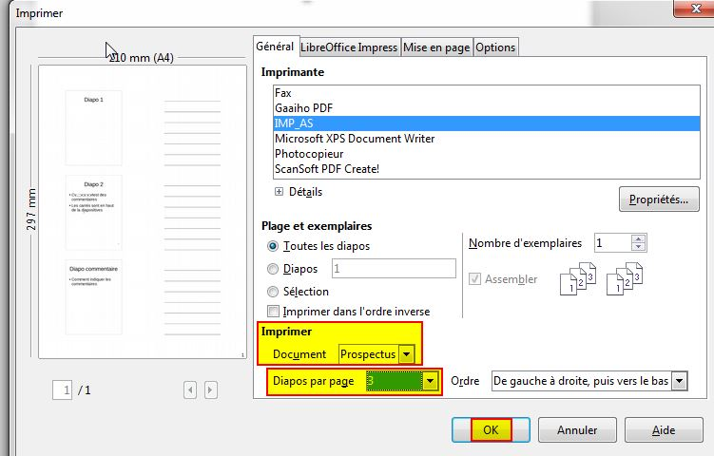

Insertion Objet OLE
Les objets OLE (Object Linking and Embedding, liaison et incorporation d’objets) peuvent être liés à un document cible ou y être incorporés. Lorsque vous incorporez un objet, une copie de l’objet ainsi que les détails du programme source sont insérés dans le document cible.

8
Dans le menu Insertion sélectionnez Objet → Objet OLE…
Sélectionnez « Autres objets » et « Créer un nouvel objet »
La fenêtre suivante s’affiche.
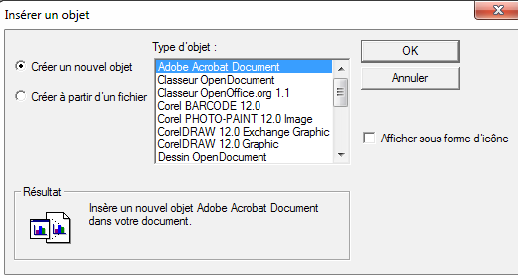
Cocher « Créer à partir d’un fichier »
Cliquez sur Parcourir et sélectionnez le fichier
Cocher la case « Afficher sous forme « d’icône » et OK
À l’ouverture du fichier dans la barre de menu sélectionnez
Fichier → Sélectionner Fermer & retourner à
Cliquer droit sur l’icône « Interaction…»
Choisir dans la liste déroulante l’action et cliquez sur OK.
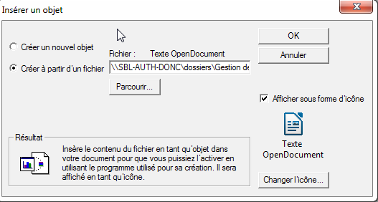
Dans la diapositive est inséré le contenu du fichier en tant qu'objet afin de l'activer en utilisant le programme utilisé pour sa création. Il est affiché en tant qu'icone dans celle-ci.
cf capture ci-dessous
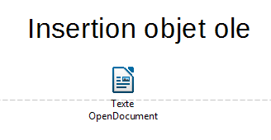

Le texte

Le mode plan
Ce mode sert à la création d’un plan de travail pour la création des diapositives de la présentation. Ce plan est représenté uniquement sous forme de zone de texte et servira ainsi de base à la réalisation du diaporama.
On peut y saisir les grandes idées devant être contenues dans chaque diapositive.
Pour changer de niveau de texte, il faut utiliser le clavier :
8
Descente : Tab,
Remonter : Maj = Tab.

Et pour changer de diapositive, il suffit de saisir un texte de niveau 1.
Si le volet diapositive est affiché, il permet de visualiser les diapositives que l’on crée.
Ce mode affiche le texte des titres et du corps de présentation des diapositives.

C’est une technique rapide de création. Les diapos se créent automatiquement au fur et à mesure de la saisie.

Afficher
8
Afficher le mode « Plan » (cliquer sur l’onglet « Plan » de la barre Mode d’affichage).
La barre d’outils « Formatage de texte » s'affiche :
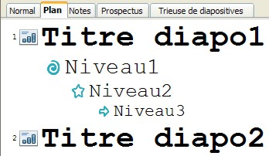
Icône de
chaque diapo
Diapositive ayant
Plusieurs
Niveaux de texte

Sélectionner une diapositive
8
Cliquer sur la miniature dans le volet Diapo.

Ajouter une diapositive et saisir le contenu
Saisir le texte et appuyer sur Entrée.
Utiliser la barre d’outils « Formatage de texte » pour :
- ajuster les niveaux (Hausser/Abaisser),
- déplacer les niveaux .
Il est conseillé de déterminer les options de mise en forme du texte des paragraphes dans le masque de la diapo et non dans la diapo elle-même.

Création de diapositive en mode Normal
Lors de la création de la présentation, l’assistant a créé une première diapositive et vous pouvez donc commencer à l’étape 2. De manière plus générale, pour chaque nouvelle diapositive il faut effectuer les 3 étapes suivantes avant de saisir le contenu.

Étape 1 : Ajouter une diapositive
Il faut pour cela utiliser le menu Insertion ► Diapo… qui insère alors une diapositive après la diapositive en cours.

Par défaut la diapositive est du type « Titre & texte ». Si le modèle convient, vous pouvez aller directement à l’étape 3.

Étape 2 : Choisir une mise en page
Dans le volet Latéral, il faut choisir le groupe Mise en page et cliquer sur la mise en page de diapositive que l’on souhaite appliquer à la diapositive en cours.
Si le volet Latéral n’est pas affiché il faut utiliser le menu Affichage► Volet Latéral ou demander par clic droit sur la diapositive l’item Diapo ► Mise en page des diapos.

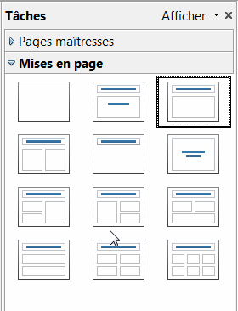

Étape 3 : Nommer la diapo
LibreOffice dispose d’un outil, le navigateur, qui permet de retrouver rapidement une diapositive, un objet, sous réserve que cette diapositive soit nommée. Par défaut lors de la création les diapositives seront nommées Diapo1, Diapo2 …

Pour donner un nom plus significatif, il faut utiliser le volet Diapo et effectuer un clic droit sur la diapositive à nommer puis choisir l’item Renommer la Diapo

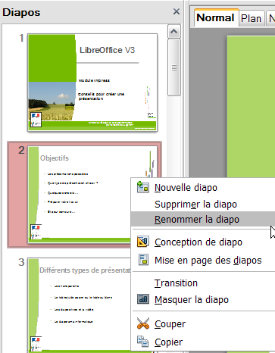

Les espaces réservés
Les espaces réservés, titres et corps de texte sont visibles sur les diapositives ayant la mise en page avec Titre/Texte de la barre volet « latéral ».
Une fine bordure entoure les zones réservées.
Tout texte saisi dans l’espace réservé au texte ou titre appartient au plan de la diapositive.
Espace texte du titre
Espace texte
du corps de texte :
texte hiérarchisé

Saisir le texte
8
Double-cliquer dans l’espace réservé.
Une bordure hachurée encadre la zone.
Saisir le texte (le libellé « Cliquer pour… » disparaît au profit du texte saisi)
Utiliser la touche Entrée pour créer un saut de paragraphe.
Valider la saisie avec la touche Echap.
OU
en cliquant en dehors de l’élément réservé.

Texte hiérarchisé
Ce type de texte se distingue par l’ajout de puces à chaque paragraphe, en fonction du niveau.
8
Double-cliquer dans l’espace réservé.
Une bordure hachurée encadre la zone.
La barre d’outils « Formatage de texte » s’affiche :
- ajuster les niveaux (Hausser/Abaisser),
- déplacer les niveaux .

La zone de texte

Créer
8
Cliquer sur le bouton de la barre d’outils Dessin.
Réaliser un « cliquer-glisser » en forme de rectangle, lâcher.
Saisir le texte à l’intérieur du cadre hachuré
Utiliser la touche Entrée pour créer un saut de paragraphe.
Valider la saisie avec la touche Echap.
OU
Cliquer en dehors de la zone.

Gérer le texte
8
Double-cliquer dans le texte.
Effectuer les modifications.
Valider la saisie avec la touche Echap.
OU
Cliquer en dehors de la zone.

Sélectionner un élément de type zone de texte
8
Cliquer dans la zone texte pour sélectionner l’élément (pas le texte), puis cliquer sur le cadre hachuré.

Poignées vertes à utiliser
pour modifier la dimension
de la zone

Copier/déplacer un élément de type zone de texte
8
Sélectionner l’élément texte.
Placer la souris sur la zone (le pointeur de transforme en double flèche).
Utiliser les méthodes décrites au chapitre « Copier/déplacer » page 38.
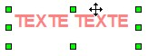

Saisir des notes
Il s’agit de saisir des commentaires pour une diapo en mode Notes.
La page affichée alors présente en partie haute la diapositive et en partie basse un espace permettant de saisir ses notes personnelles pour le conférencier.
8
Sélectionner la diapo concernée.
Activer le mode « Notes ».
Double-cliquer dans la partie réservée au texte « Cliquer pour… ».
Saisir le texte.
Valider en appuyant sur la touche Echap.
OU
en cliquant en dehors de la zone.
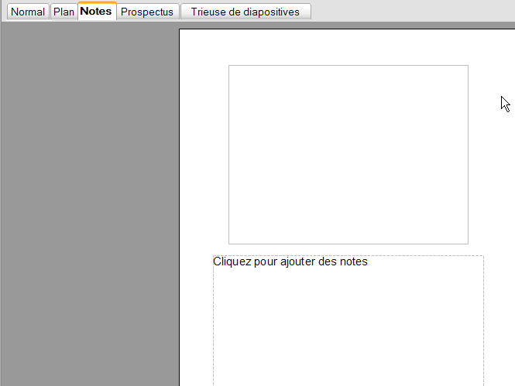

La mise en valeur du texte

Sélectionner des caractères
8
Sélectionner un mot.
Faire un double-clic sur le mot.
Sélectionner un paragraphe.
Faire un triple clic dessus.
Sélectionner un groupe de caractères.
Réaliser un cliquer-glisser sur les caractères à sélectionner.
OU
Appuyer et maintenir la touche , pointer le dernier caractère à sélectionner, cliquer.
Sélectionner tout le contenu de l’espace réservé.
ÉDITION, Tout sélectionner.
OU
Appuyer sur les touches Ctrl + A.

Les options caractères
La mise en forme des caractères concerne la police, la taille, les caractéristiques (gras, italique, couleur…).
Elle s’applique au mot sur lequel se trouve le curseur ou la sélection en cours.

Mise en forme
8
FORMAT Caractère…
La boîte de dialogue « Caractère » s’affiche :
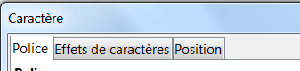
Onglet « Police » : police, style (gras, italique…), taille des caractères.
Onglet « Effets de caractères » : soulignage, barré, couleur de police, relief.
Onglet « Position » : position, échelle, espacement.
Certaines de ces commandes sont accessibles directement depuis la barre d’outils Formatage du texte Voir chapitre Barre d’outils « Formatage du texte » page 23

La casse
Cette manipulation permet de transformer :
des minuscules en majuscules et inversement ;
majuscule à chaque mot ;
basculer la casse.
8
Sélectionner le texte.
FORMAT Modifier la casse.
Cliquer sur l’option choisie.

Les caractères spéciaux
Cette technique permet d’insérer des symboles qui ne figurent pas sur le clavier.
8
INSERTION Caractères spéciaux… de la barre des menus.
Dans la liste « Police », sélectionner la police contenant le caractère à insérer.
Cliquer sur le caractère choisi pour l’insérer.
Cliquer sur « OK ».

Les marques de formatage
Cette technique permet l’insertion d’espaces protégés, césures et séparateurs conditionnels.
8
INSERTION Marque de formatage de la barre des menus.
Espace insécable : pour éviter que deux mots ne soient séparés à la fin d’une ligne.
Tiret insécable : par exemple, le nom de société A-Z doit comporter un tiret insécable. Vous ne souhaitez certainement pas afficher A- à la fin d’une ligne et Z au début de la ligne suivante.
Tiret conditionnel : pour activer la coupure automatique des mots lorsque vous insérez vous-même un séparateur.

Les options du paragraphe
La présentation des paragraphes concerne l’alignement, les espacements avant et après le paragraphe, l’interligne, les tabulations …
Elle s’applique au paragraphe sur lequel se trouve le curseur ou l’ensemble des paragraphes couverts au moins partiellement par la sélection.

Mise en forme

Utiliser la boîte de dialogue
8
Sélectionner les paragraphes.
FORMAT Paragraphe… de la barre des menus.
La boîte de dialogue « Paragraphe » s’affiche :
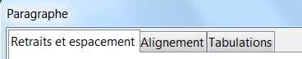
Onglet « Retrait et espacement » : retrait, espacement, interligne.
Voir également le chapitre ci-dessous « Gérer les retraits sur la règle » page 68.
Onglet « Alignement » : choix des options. Implicitement à gauche.
Onglet « Tabulations » : position, type, caractères de remplissage.
Voir le chapitre ci-dessous « Gérer les tabulations » page 69.

Certaines de ces commandes sont accessibles directement depuis la barre d’outils Formatage ou dans le menu contextuel.

Gérer les retraits sur la règle
Les retraits de paragraphe sont matérialisés par les taquets de retraits sur la règle.
8
Afficher la règle.
AFFICHAGE, Règle.

①
② ③
Les différents taquets :

① Cliquer, glisser sur la règle
Retrait de la première ligne d’un paragraphe.
② Control + Cliquer, glisser sur la règle
Retrait des autres lignes du paragraphe (sauf la 1re ligne).

② Cliquer, glisser sur la règle
Retrait de toutes les lignes du paragraphe.

③ Cliquer, glisser sur la règle
Retrait droit du paragraphe.

Gérer les tabulations
La pose des taquets de tabulation sur la règle permet d’aligner de façon précise les textes lorsque la touche a été activée.

Créer la tabulation
8
Sélectionner les paragraphes.
FORMAT Paragraphe… de la barre des menus.
La boîte de dialogue « Paragraphe » s’affiche :
Cliquer sur l’onglet « Tabulations ».
Saisir la position en cm, spécifier le type (gauche, droite, centré, décimale).
Éventuellement, cliquer sur une des options dans la rubrique « Caractères de remplissage ».
Cliquer sur « Nouveau ».
Cliquer sur « OK ».
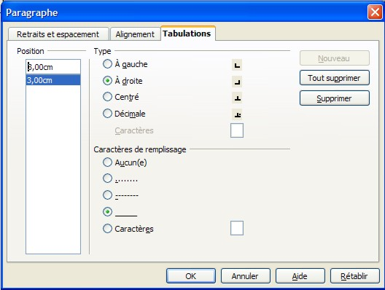
Le taquet est posé sur la règle .

Cliquer à l’emplacement souhaité dans le texte.
Activer la touche .

Déplacer un taquet de tabulation
8
Sélectionner les paragraphes concernés.
Cliquer sur le taquet, maintenir et le faire glisser le long de la règle, lâcher.

Supprimer la tabulation
8
Sélectionner les paragraphes.
FORMAT Paragraphe… de la barre des menus.
La boîte de dialogue « Paragraphe » s’affiche :
Cliquer sur l’onglet « Tabulations ».
Sélectionner la tabulation dans la liste « Position ».
Cliquer sur « Supprimer » OU « Supprimer tout ».
Cliquer sur « OK ».

Les puces et la numérotation
Cette fonction permet d’appliquer une numérotation automatique ou des puces à des paragraphes.

Créer une liste

Appliquer la numérotation ou les puces standards
8
Positionner le point d’insertion en début de saisie.
FORMAT, Puces et numérotation de la barre des menus.
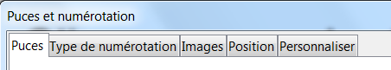
Onglet « Puces » : choisir un symbole de type puce.
Onglet « Type de numérotation » : choisir un style de numérotation.
Onglet « Images » : choisir un symbole de type image.
Onglet « position » : selon les niveaux de paragraphe, personnaliser la position, l’espacement et l’alignement.
Sélectionner le niveau et apporter les options.
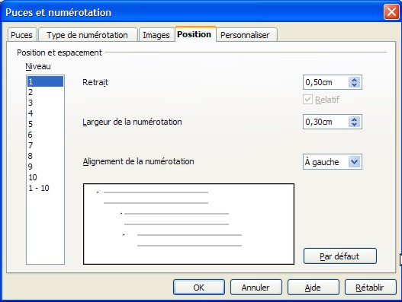
Onglet « Personnaliser » : selon les niveaux de paragraphe, personnaliser la présentation des symboles, choisir un symbole différent.
Sélectionner le niveau et apporter les options.
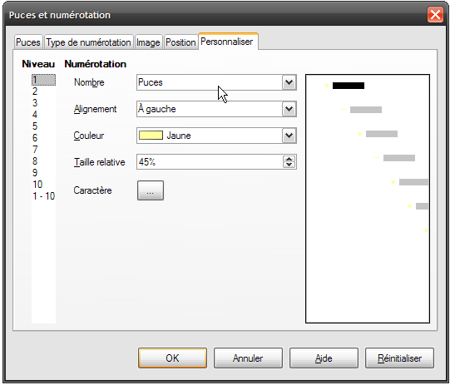

Cliquer sur « OK ».
Taper le texte, appuyer sur Entrée pour saisir le point suivant de la liste.

Remarque :

Pour appliquer une puce parmi les caractères spéciaux :
FORMAT Puces et numérotation de la barre des menus.
Dans l’onglet « Personnaliser », sélectionner un modèle.
Cliquer sur le bouton situé après « caractère ».
La boîte de dialogue « Caractères spéciaux » s’affiche :
Faire le choix de police.
Cliquer sur « OK ».
Cliquer sur « OK ».

Stopper la liste à puce ou numérotation
8
Cliquer à nouveau sur le bouton 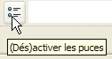 de la barre d’outils Formatage de texte.

les images et les dessins

Les images de la Gallery
La fenêtre Gallery stocke un ensemble d’images qui peuvent être insérées dans n’importe quel document.

Insérer un objet de la Gallery
8
Cliquer sur 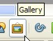de la barre d’outils Dessin.
Pour ouvrir la fenêtre « Gallery » qui est ancrée sous les barres d’outils, cliquer sur 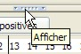.
- La partie gauche de la fenêtre affiche des dossiers appelés thèmes.
- La partie droite affiche les objets contenus dans le thème choisi.
Cliquer sur le thème contenant l’objet à insérer.
Cliquer sur l’objet que l’on souhaite insérer, le faire glisser dans la diapositive.
Éventuellement, modifier les dimensions de l’objet.

Ajouter une image dans la Gallery
8
Afficher la fenêtre « Gallery ».
Clic droit sur le thème choisi, la boîte de dialogue « Propriétés de… » s’affiche :
Cliquer sur l’onglet Fichiers.
Choisir le type de fichier, puis cliquer sur le bouton « Recherche de fichiers… »
Atteindre le dossier choisi, sélectionner le (s) fichier (s) à insérer.
Cliquer sur le bouton « Ajouter » OU sur le bouton « tout ajouter » si cela concerne tout le dossier.
(Dés) activer l’Aperçu.
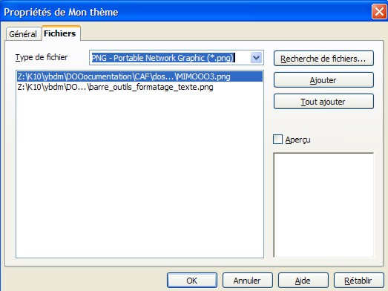
Vous pouvez aussi cliquer sur un objet du document actif, maintenir le bouton de la souris enfoncé et faire glisser l’objet vers la fenêtre de la Gallery.

Supprimer une image de la Gallery
8
Afficher la fenêtre « Gallery ».
Sélectionner un thème.
Clic droit Supprimer sur l’image de la partie droite du thème.
OU
Sélectionner l’image.
Appuyer sur la touche Suppr et confirmer la suppression de l’objet.

Supprimer un thème de la Gallery
8
Afficher la fenêtre « Gallery ».
Dans la liste des thèmes, choisir le thème à supprimer.
Clic droit Supprimer sur le thème sélectionné.
OU
Sélectionner le thème.
Appuyer sur la touche Suppr et confirmer la suppression du thème.

Insertion d’une image
8
Dans la barre de menu
Insertion image, à partir d’un fichier
OU
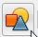
icône « à partir d’un fichier » de la barre d’outils dessin.

Modifier l’habillage de l’image
8
Sélectionner l’image.
Afficher la barre d’outils Image.
Utiliser les outils de la barre d’outils Image.
1 2 3 4 5 6 7 8

1. Appliquer un filtre  L’activation de certains filtres entraîne l’ouverture d’une boîte de dialogue permettant de spécifier les paramètres du filtre | 5. Ouvrir la boîte de dialogue « Ligne de remplissage »  voir page 21
2. Mode graphique  Standard, niveau de gris, noir/blanc, filigrane | 6. Ouvrir la boîte de dialogue « Ligne de remplissage »  voir page 21
3. Couleur :  Proportion des couleurs, luminosité, contraste, gamma | 7. Appliquer une ombre
4. Transparence | 8. Ouvrir la boîte de dialogue « Rogner »  voir page ci-dessous

Rogner une image
Il s’agit de couper un ou plusieurs côtés de l’image.
8
Sélectionner l’image.
Clic droit sur 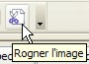 de la barre d’outils Image et déplacer les poignées.

OU
Clic droit « rogner l’image ».

OU
Format Rogner l’image de la barre des menus.
Appliquer les paramètres.
Cliquer sur « OK ».
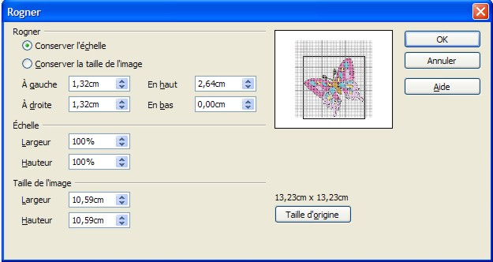
Option « Conserver l’échelle » : garder les proportions d’origine.
Option « Conserver la taille de l’image » : garder la taille de l’image d’origine.

Éditer avec un outil externe
Nouveau menu pour les images avec des fonctionnalités associées. Possibilité d’ouvrir le fichier avec d’autres programmes.

8
Clic droit sur l’image
Sélectionner Éditer avec un outil externe

Album photo
Créer un diaporama à partir d’une série d’images à l’aide de la fonction « Album photo »

8
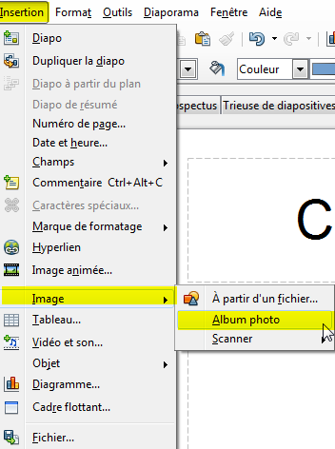
Insertion, Image, Album photo

Les objets dessin

Dessin d’une forme
Utiliser la barre d’outils « Dessin » voir chapitre Barre d’outils « Dessin » page 22

et la barre d’outils « Objets 3D » voir chapitre Barre d’outils « Objets 3D » page 23.

8
Cliquer sur la forme choisie de la barre d’outils dessin.
Le pointeur se transforme en croix.
Cliquer dans la diapositive, maintenir et glisser pour tracer la forme géométrique.
Après la création, cliquer en dehors du dessin.
En cliquant sur le dessin, on obtient :

Éventuellement, saisir
le texte qui doit apparaître
dans la forme
Poignée de sélection :
réaliser un cliqué-glissé
Pour modifier la taille
* Poignée jaune
* Certaines formes présentent une poignée jaune.
Le pointeur de la souris prend la forme d’une main.
Un cliquer-glisser de cette poignée modifie l’allure générale de la forme.

Ajout d’un texte dans une forme
8
Double-cliquer dans la forme.
Effectuer les modifications.
Valider en appuyant sur la touche Echap OU en cliquant en dehors de la zone.
Adapter si besoin est, la dimension de l’objet grâce aux poignées de l’objet.

Formater les objets dessin

Le contour d’un objet, les propriétés des lignes
8
Sélectionner l’objet.
FORMAT, Ligne… de la barre des menus.
La boîte de dialogue « Ligne » s’affiche.
OU cliquer sur l’icône 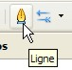 de la barre d’outils ligne de remplissage.
Sélectionner les options souhaitées.
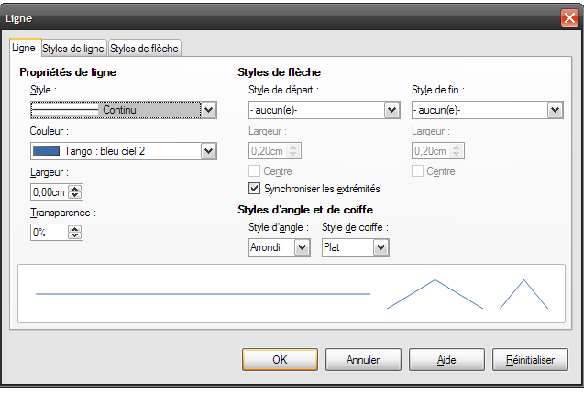
Onglet « Ligne » :
Gérer les propriétés des lignes : style, couleur, largeur, éventuellement transparence.
Gérer les extrémités de ligne : style, largeur, style d’angle.
L’option « Centré » permet de centrer la pointe de la flèche sur l’extrémité de la ligne.
L’option « Synchroniser… » permet d’actualiser automatiquement les paramètres des deux pointes si une modification est effectuée sur une pointe.
Onglet « Styles de ligne » :
Créer, modifier ou supprimer un style de ligne.
Onglet « Style de flèche» :
Créer, modifier ou supprimer un style de flèche.

La couleur de fond de l’objet
8
Sélectionner l’objet.
FORMAT, Remplissage… de la barre des menus.
La boîte de dialogue « Remplissage » s’affiche.
OU
Cliquer sur l’icône 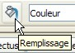 de la barre d’outils ligne de remplissage.
Sélectionner le type de remplissage, éventuellement ajouter des effets d’ombre ou de transparence.
Cliquer sur « OK ».

OU
AFFICHAGE, Barre d’outils, Barre de couleurs pour appliquer une couleur avec la palette de couleurs
Sélectionner l’objet, cliquer sur une couleur de la palette.
Modifier la couleur de fond de l’objet sélectionné.
Cliquer sur une couleur.
Modifier la couleur de trait de l’objet sélectionné.
Cliquer avec le bouton droit de la souris sur une couleur.
Modifier la couleur du texte d’un objet sélectionné.
Double-cliquer sur l’objet texte, sélectionner le texte, puis cliquer sur une couleur.

Les styles de formatage
Un style définit un ensemble d’attributs de mise en forme. Il est identifié par un nom unique.
Il suffit d’appliquer un style à un élément, pour lui appliquer tous les attributs de mise en forme définis dans le style.

Les différents styles
Styles d’image | Mettre en valeur les objets graphiques de la présentation, y compris des objets graphiques contenant du texte.  Il est possible d’en créer de nouveaux.
Styles de présentation | Utilisés pour les mises en pages automatiques.  Mettre en forme les paragraphes des éléments de type Titre et Sous-Titre (mise en page spécifique avec zone de texte Titre et sous-titre).  Mettre en forme les paragraphes des éléments de type Plan (mise en forme spécifique mode Masque des diapos, pour les niveaux du plan).  Il n’est pas possible d’en créer de nouveaux.

La fenêtre des styles
8
FORMAT, Styles et formatage de la barre des menus.
OU
Raccourci clavier touche F11.
La zone supérieure de la fenêtre affiche les différentes catégories de styles Impress.
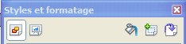
1 2 3 4 5

1. Affiche dans le volet inférieur la liste des styles d’images | 4. Nouveau style à partir de la sélection
2. Affiche dans le volet inférieur la liste des styles de présentation | 5. Actualiser le style
3. « Mode tout remplir » : applique le style sélectionné
La liste figurant dans la zone inférieure de la fenêtre, permet de sélectionner les groupes de styles à afficher. En particulier, « Tous les styles », « Les styles utilisés », « Les styles personnalisés ».

Gestion du style

Appliquer un style
8
Sélectionner l’élément sur lequel le style doit être appliqué.
FORMAT, Styles et formatage.
Dans la zone supérieure de la fenêtre, sélectionner la catégorie.
Double-cliquer sur le nom du style.
Le nom du style est grisé.
Instantanément, la mise en forme est automatisée dans le style du masque.

Créer un style
Cette fonction s’applique uniquement aux styles d’image.

8
Mettre en forme l’objet souhaité.
Sélectionner cet objet.
FORMAT, Styles et formatage de la barre des menus.
Dans la zone supérieure de la fenêtre « Styles et formatage », sélectionner la catégorie Style d’images.
Cliquer sur le bouton Nouveau style à partir de la sélection .
Saisir un nom.
Cliquer sur « OK ».
Le nouveau style se classera dans la liste de la catégorie Style d’images.

Modifier un style
8
Effectuer les améliorations de mise en forme sur l’objet concerné.
Sélectionner cet objet.
FORMAT, Styles et formatage de la barre des menus.
Dans la zone supérieure de la fenêtre « Styles et formatage », sélectionner la catégorie.
Le nom du style de l’objet est sélectionné par défaut.
Cliquer sur le bouton Actualiser le style .
Les éléments préalablement formatés avec ce style sont automatiquement modifiés.

Supprimer un style personnel
Cette fonction s’applique uniquement aux styles d’image.

8
FORMAT, Styles et formatage de la barre des menus.
Dans la zone supérieure de la fenêtre, sélectionner la catégorie Style d’images.
Cliquer avec le bouton droit de la souris sur le style personnel concerné.
Choisir l’option Supprimer.
Confirmer la suppression, en cliquant sur « OUI ».

Formatage par défaut
Permet l’annulation de tous les formatages non réalisés à l’aide des styles, et applique le style du masque des diapos.
8

Ouvrir le mode Plan de la diapo.
Sélectionner tout (raccourci clavier touches Ctrl+A) ou partie du texte.
FORMAT, Formatage par défaut de la barre des menus.

Insertion d’objets spécifiques

L’objet Fontwork
Il s’agit d’appliquer à du texte des effets typographiques particuliers.

Insertion d’un effet Fontwork
8
Cliquer sur le bouton de la barre d’outils Dessin.
La boîte de dialogue « Fontwork Gallery » apparaît à l’écran.
Cliquer sur le style Fontwork à appliquer au texte.
Cliquer sur « OK ».
Le texte coloré apparaît dans le document comme un objet.
Double-cliquer dans l’objet.
Le texte « Fontwork » s’affiche dans un cadre
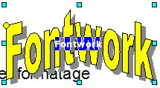
Double-clic sur Fontwork puis saisir le texte sur lequel s’applique le style.
Valider en appuyant sur la touche Echap.
Ajuster éventuellement la taille de l’objet voir chapitre « Dimensionner l’objet avec la boîte de dialogue » page 39.

Modifier l’objet Fontwork
8
Sélectionner l’objet Fontwork.
La barre d’outils « Fontwork » apparaît à l’écran.
Utiliser la barre d’outils pour réaliser les modifications.
1 2 3 4 5

1. Ouvre la boîte de dialogue Fontwork Gallery | 4. Modifie l’alignement du contenu
2. Accès aux formes Fontwork | 5. Modifie l’espacement entre les caractères
3. Affecte la même hauteur aux caractères

Il est possible d’appliquer également certaines mises en forme particulières selon les formes.
Exemple : FORMAT, ligne/Remplissage ou Paramètres 3D.

Insérer/modifier un tableau
8
Activer la diapo qui contiendra le tableau.
Insérer
INSERTION Tableau de la barre des menus.

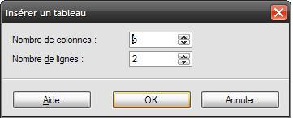

OU
Cliquer sur l’icône 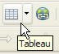 de la barre d’outils.
Le menu, de la barre d’outils Tableau s’affiche :
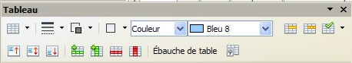
Une fois le tableau terminé, cliquer hors du tableau.
Modifier
Double-cliquer sur le tableau.
Le menu, de la barre d’outils Tableau s’affiche.
Une fois le tableau modifié, cliquer hors du tableau.

Un objet d’une autre application (OLE)
Les objets OLE (Object Linking and Embedding, liaison et incorporation d’objets) peuvent être liés à un document cible ou y être incorporés. Lorsque vous incorporez un objet, une copie de l’objet ainsi que les détails du programme source sont insérés dans le document cible. Pour éditer l’objet incorporé, il vous suffit de double-cliquer dessus pour activer le programme source.
8
INSERTION, Objet OLE… de la barre des menus.
La boîte de dialogue « Insérer un objet OLE » s’affiche :
- Créer un nouvel objet : choisir le type d’objet.

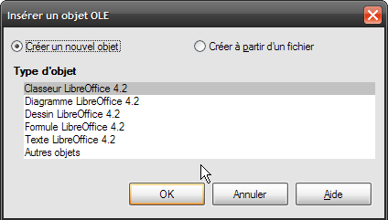
- Créer à partir d’un fichier.

Cliquer sur le bouton « Rechercher », Sélectionner le fichier concerné.
Éventuellement, activer l’option « Lier au fichier » pour établir une liaison entre la présentation Impress et le fichier.
Dans ce cas, toute modification du fichier dans son application sera répercutée dans la présentation Impress et réciproquement.
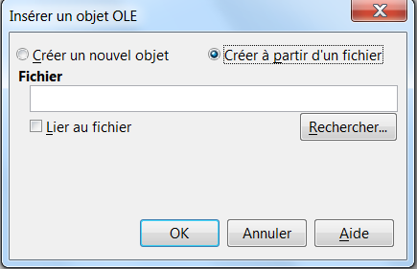
Cliquer sur « OK ».

Le graphique (ou diagramme)
Le diagramme permet de représenter graphiquement les données d’un tableau.
Il intègre dynamiquement la modification des données sources du tableau.

Insérer
8
Activer la diapo qui contiendra le tableau.
INSERTION, Diagramme.
OU
Double-cliquer sur l’élément réservé d’une mise en page « Titre, Diagramme » du volet Latéral.
Un graphique apparaît, représentant des données fictives, ainsi que le menu et la barre d’outils de LibreOffice Formatage du Diagramme.

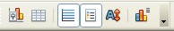
1 2 3 4 5 6

1. Type de diagramme | 4. Afficher/masquer la légende
2. Table de données du diagramme | 5. Échelle de texte
3. Afficher/masquer la grille horizontale | 6. Réorganiser le diagramme

Pour plus de renseignements sur la conception d’un diagramme LibreOffice, se référer au manuel Calc, les bases, chapitre les diagrammes.
Saisir les données à représenter (voir chapitre suivant).
Pour retrouver Impress, cliquer en dehors de l’objet réservé Diagramme.

Saisir/modifier les données du graphique
8
Cliquer sur 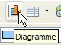 de la barre d’outils formatage du diagramme.
Puis faire un clic droit sur le diagramme.
Choisir le type de diagramme.
Afficher la table de données :
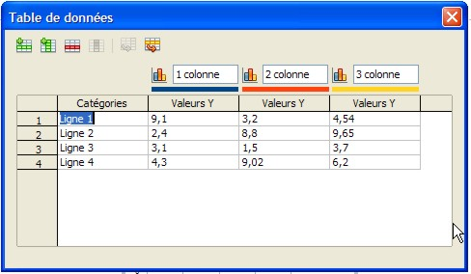
1 2 3 4 5 6
Cliquer dans la cellule à modifier, saisir la donnée de remplacement.
Pour se déplacer dans les cellules, utiliser la touche .
Quitter le tableau de données avec le bouton de la fenêtre « Table de données ».
Gérer le tableau de données avec la barre d’outils de la fenêtre « Table de données ».

1. Insérer une ligne | 4. Supprimer des séries
2. Insérer des séries | 5. Déplacer les séries vers la droite
3. Supprimer une ligne | 6. Déplacer la ligne vers le bas

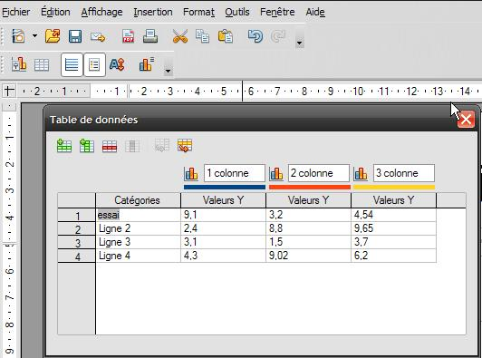

Les petits plus

Organigrammes
Il n’existe plus de module spécifique permettant de créer des organigrammes, par contre il est possible d’utiliser les fonctionnalités de la barre d’outils Dessin :

- les formes (rectangles…) dans lesquels un double-clic permet d’écrire ;

- les connecteurs qui permettent de relier deux formes entre elles et qui se déplacent dynamiquement lors du déplacement d’une de ces formes.

Filtre d’import

Filtre d’import pour les documents MS Visio.

Le diaporama
À partir d’une présentation, il est possible d’afficher un diaporama sur l’ordinateur.
Dans ce cas, les diapositives occupent tout l’écran. Les outils, les menus et autres éléments sont cachés. L’ordinateur devient, en quelque sorte un projecteur.
Méthode de préparation du diaporama :
- appliquer les effets de transitions sur les diapositives ;
- appliquer les effets d’animation sur les éléments des diapositives ;
- éventuellement, paramétrer le diaporama ;
- lancer le diaporama.

Le menu diaporama
C’est un menu spécifique à Impress.
Il permet de gérer la présentation à l’écran, éventuellement chronométrée, ainsi que tous les paramètres liés au déroulement de la présentation.

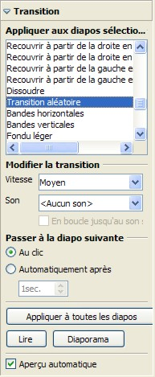
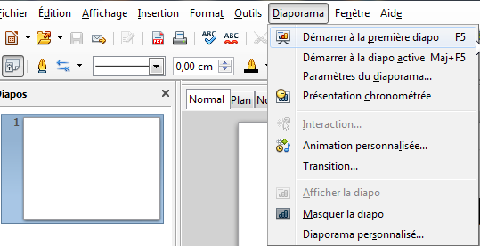

L’effet de transition des diapositives
Cette fonction permet d’appliquer un effet spécial pour présenter les diapositives.

8
Activer le Mode de travail « Trieuse de diapositives ».
Sélectionner une ou plusieurs diapositives.
Volet latéral, décliner la fenêtre « Transition ».
Ce choix est aussi accessible par un clic-droit sur une des diapositives sélectionnées à partir du volet Diapo.
Ce choix ouvre le volet latéral dans le groupe Transition.
Rubrique « Appliquer aux diapos… » : sélectionner un effet.

Rubrique « Modifier la transition » : choisir la vitesse de l’effet, éventuellement un son.

Rubrique « Passer à la diapo suivante » :
- En cas de défilement manuel du diaporama : activer l’option Au clic.
- En cas de défilement continu : activer l’option Automatiquement après, puis préciser la durée de présentation de la diapo.
Bouton Appliquer à toutes les diapos : s’il n’y a pas de sélection préalable, applique l’effet à toutes les diapos.
Bouton « Lire » : en mode Normal, présente la diapositive active en mode diaporama
Bouton « Diaporama » : en mode Normal, lance la présentation en mode diaporama
Option « Aperçu automatique » : en mode Normal, un aperçu de l’effet de transition est affiché immédiatement
Valider les options en cliquant à l’extérieur de la fenêtre « Transition ».
Lorsqu’une diapo est associée à un effet de transition, l’icône s’affiche près de la miniature.

L’effet d’animation sur les éléments de la diapositive
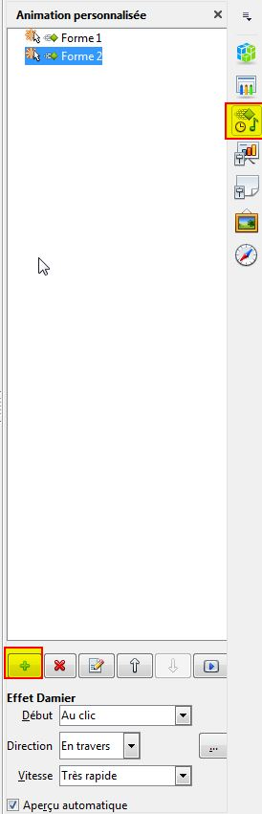
Cette fonction permet d’ajouter un effet visuel sur les objets et les textes dans la diapositive.

Appliquer un effet d’animation
8
Activer le Mode Normal.

Sélectionner l’élément dans la diapositive.
Volet latéral, décliner la fenêtre « Animation personnalisée ».
Cliquer sur le bouton «plus», la boîte de dialogue « Animation personnalisée » s’affiche :
- Sélectionner un effet dans la liste, ainsi que sa vitesse.
- Cliquer sur « OK ».
Le nom de l’effet s’affiche (ici : Effet Damier).
Rubrique « Nom de l’effet… » :
- Zone « Démarrer » : choisir un déclenchement manuel ou automatique.
- Sélectionner la vitesse.
Le nom et les caractéristiques de l’effet (symboles) apparaissent dans la liste des effets.
Il est possible de modifier l’ordre d’apparition des objets.

Spécificités de l’effet d’animation

Choisir l’effet dans la boîte de dialogue « Animation personnalisée » :
Volet latéral, fenêtre « Animation personnalisée », « Modifier l’effet », « Ajouter ».

8
Boîte de dialogue « Animation personnalisée ».
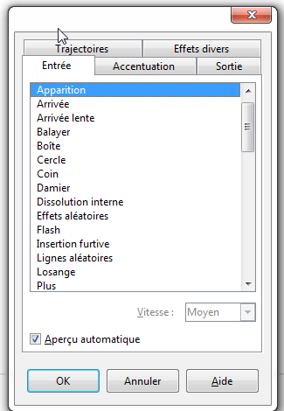
Onglet « Entrée » : l’objet est inséré avec l’effet d’animation.
Onglet « Accentuation » : l’objet présente l’animation après son apparition.
Onglet « Quitter » : l’objet disparaît avec l’effet d’animation.
Onglet « Trajectoires » : l’objet décrit une trajectoire dans la diapositive.
Onglet « Effets divers » : arrêter le média, basculer la pause.

Déclencher l’effet dans la zone « Démarrer » :

Volet latéral, fenêtre « Animation personnalisée ».
8
Zone « Effet » :
(1) Option Au clic : activer manuellement des apparitions d’objets.
Option Avec le précédent : activer automatiquement l’animation et la démarrer immédiatement.
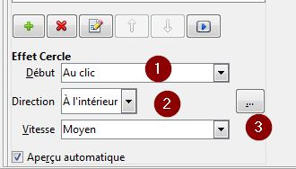
Option Après le précédent : activer automatiquement l’animation et la démarrer juste après la fin de l’animation précédente.
Apporter des options complémentaires liées au choix de l’effet :
- (2) Éventuellement dans la Zone « Direction », choisir l’option
- (3) Bouton : la fenêtre « Options d’effet » s’affiche :

Onglet « Effet » : ajouter un son, des options après l’animation
Onglet « Minutage » : en cas d’automatisation, minuter l’effet d’animation.

Animer du texte
Il s’agit d’attribuer une animation à un élément contenant du texte.

8
Sélectionner la zone texte.
Appliquer un effet d’animation.
Double-cliquer sur le no/m de l’effet dans la liste des effets .
La boîte de dialogue « Options d’effet » s’ouvre avec un onglet supplémentaire « Animation de texte ».

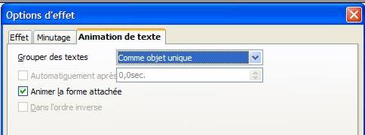
- Décliner la liste « Grouper des textes ».
Comme objet unique : le texte est animé dans sa globalité.
Tous les paragraphes simultanément : chaque paragraphe de texte est animé en même temps.
Par paragraphe de n niveau : (n=le nombre de niveaux de paragraphes) chaque niveau de paragraphe choisi est animé indépendamment des autres.
- Option « Animer la forme attachée » : à cocher pour que la forme et le texte s’animent.

Associer une action à un objet
Il s’agit de déterminer le comportement d’un objet au clic. S’applique sur un élément (image, forme), ou une zone de texte.

8
Sélectionner l’élément.
DIAPORAMA, Interaction.
La boîte de dialogue « Interaction » s’ouvre :
Décliner la liste « Action par clic de souris », et sélectionner l’action :
- Aucune action
- Aller à la diapo précédente/suivante : activer la diapo précédente/suivante.
- Aller à la première/dernière diapo : activer la première/dernière diapo.
- Aller à la page ou l’objet : activer une diapo donnée ou un objet dans une diapo.
- Aller au document : ouvrir et afficher le fichier sélectionné pendant le diaporama ; pour un fichier Impress, il est possible d’indiquer le nº de page.
- Jouer un son : lire le fichier son.
- Exécuter l’action de l’objet : pour les objets OLE insérés.
- Exécuter le programme : démarrer le programme sélectionné pendant le diaporama.
- Exécuter la macro : exécuter la macro sélectionnée pendant le diaporama.
- Quitter la présentation.
Cliquer sur « OK ».
Exemple :
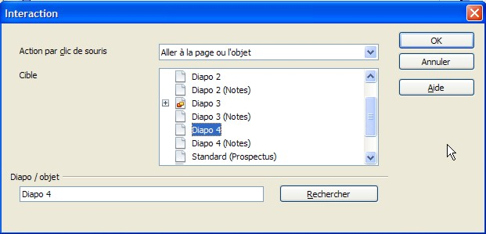
Sur cet exemple,
un clic sur l'objet
pendant le diaporama,
active la diapo4
de la présentation active
Modifier l’action.
Menu contextuel sur l’objet, Interaction.
Effectuer les modifications, cliquer sur « OK ».
Une zone de texte = une action. Il ne peut pas y avoir plusieurs liens dans une même zone de texte.

Témoin visuel (en bas à gauche de la diapositive) en mode trieuse de diapositives quand une diapo a une transition ou une animation.
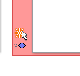

Le diaporama
Le diaporama est la projection à l’écran.

Paramétrer
8
DIAPORAMA, Paramètres du diaporama.
La boîte de dialogue « Diaporama » s’ouvre :
Rubrique « Plage » :
- Visualiser toutes les diapos, ou spécifier un nº de diapo de départ.
- Lancer un diaporama personnalisé voir chapitre « Le diaporama personnalisé » page 98
Rubrique « Type » :
- Option Auto : pour lancer un diaporama en continu, préciser le temps de pose entre la première et la dernière diapo.
Rubrique « Options » :
- Pointeur de la souris visible : affiche le pointeur de la souris pendant le diaporama.
- Pointeur de la souris comme crayon : transforme le pointeur de la souris en crayon pour dessiner sur les diapos pendant une présentation.
Ce qui est écrit avec le crayon n’est pas enregistré à l’issue du diaporama.

Masquer/Démasquer une diapositive
En fonction de la présentation (public, temps imparti) il sera parfois nécessaire de masquer certaines diapositives afin de ne pas les projeter lors du diaporama, mais de les avoir disponibles en cas de question.

8
Activer le mode Trieuse de diapositives.
Sélectionner la (les) diapositive (s) concernée (s).
DIAPORAMA, Masquer la diapo de la barre des menus.
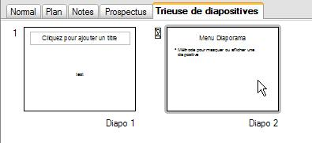
Le numéro de la diapositive est rayé.
Pour afficher une diapositive masquée, la sélectionner.
Choisir DIAPORAMA, Afficher la diapo.

Les diapositives masquées ne sont plus comptées dans le champ « Nombre de pages » de la barre d’état.

Diaporama en continu
8
Paramétrer les diapositives.
Appliquer les effets de transitions et d’animations pour chaque diapositive.
Volet latéral décliner la fenêtre « Transition », rubrique « Passer à la diapo suivante ».
Compléter l’option « Automatiquement après ».
- Cliquer sur le bouton « Appliquer à toutes les diapositives ».
Paramétrer l’ensemble de la présentation.
DIAPORAMA, Paramètres du diaporama.
Rubrique « Type », activer l’option « Auto » et préciser le temps de pose entre la première et la dernière diapo.

Lancer le diaporama
8
DIAPORAMA, Diaporama.
OU
Activer la touche F5

Faire défiler le diaporama
Passer d’une diapo à une autre : appuyer sur la touche Entrée
OU
Utiliser les touches .
Aller à la première diapo : appuyer sur la touche 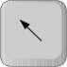.
Aller à la dernière diapo : appuyer sur la touche .

Sortir du mode diaporama
8
Appuyer sur la touche Echap.

Le diaporama personnalisé
Le diaporama personnalisé permet de créer au sein d’une présentation une ou plusieurs autres présentations. Celles-ci utilisent des diapositives de la présentation initiale.
Il n’y a cependant qu’un seul fichier.

Créer un diaporama personnalisé

DIAPORAMA, Diaporama personnalisé.
La boîte de dialogue « Diaporama personnalisé » s’affiche :
Cliquer sur « Nouveau ».
La boîte de dialogue « Définir un diaporama personnalisé » s’affiche :
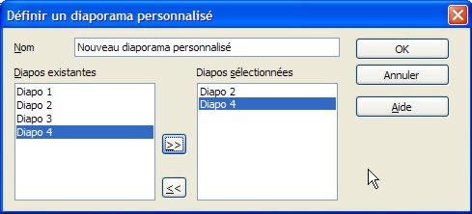
Saisir un nom.
Sélectionner les diapos dans la liste « Diapos existantes », les faire basculer dans la liste « Diapos sélectionnées ».
Cliquer sur « OK » : le nouveau diaporama s’affiche dans la liste.
Cliquer sur « FERMER ».

Lancer un diaporama personnalisé
8
DIAPORAMA, Paramètres du diaporama.
Rubrique « Plage », cocher « Diaporama personnalisé » et sélectionner le diaporama personnalisé dans la liste.
Cliquer sur « OK ».
Lancer le diaporama personnalisé.
Ensuite, rétablir l’option de défilement précédente (ex. : toutes les diapos).
OU
lors de la création du diaporama personnalisé,
cocher « Utiliser le diaporama personnalisé »,
- puis cliquer sur le bouton Lancer .

Extension « Presenter console »

L’extension « Presenter console » fournit plus de possibilités lors de la présentation de vos diaporamas.

Il permet d’afficher sur l’écran de l’ordinateur : la diapositive courante, les notes, et la diapositive suivante.

Prérequis pour l’utilisation :

- système pouvant gérer deux écrans ;
- deux écrans activés exemple (un écran et un vidéoprojecteur).

Pour la configuration de l’activation des deux écrans, voir la documentation de votre OS.

Fonctionnement :

8
Dans la barre de menu Sélectionnez Diaporama
Cliquez sur Paramètres du diaporama
Dans la zone « Écrans multiples » Écran de présentation Sélectionnez « Écran 2 »

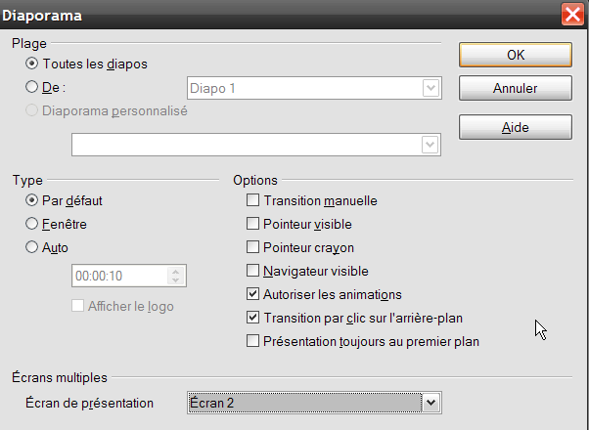
Sur l’écran principal s’affiche :

- la diapositive active (1) ;
- la diapositive suivante (2) ;
- les notes de diapositive (3) ;
- un minuteur de présentation (4).
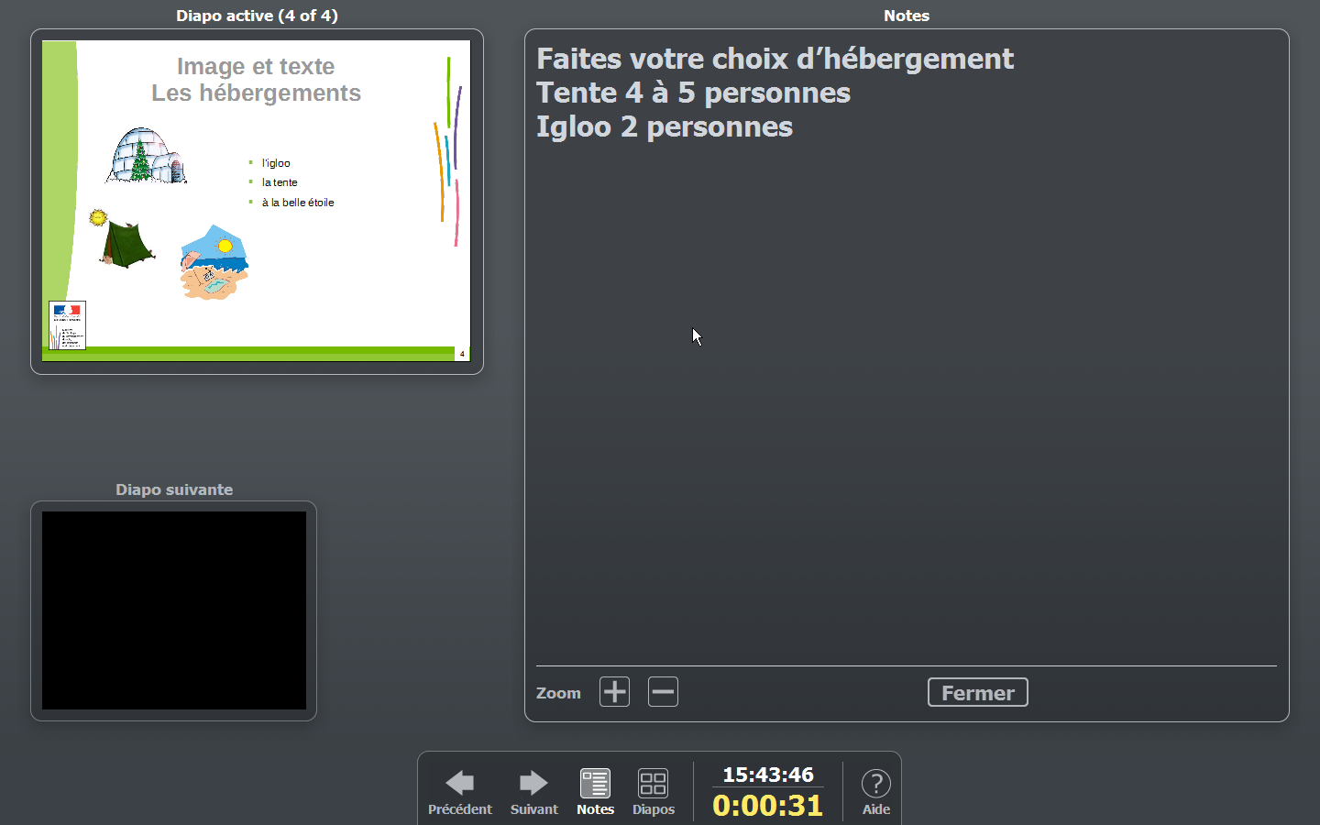
1
3
2
4
L’auditoire voit seulement la diapositive actuelle.

Présentation Minimizer (réduire la taille de la présentation)

L’extension peut être utilisée pour réduire la taille d’un diaporama. Les images sont compressées et les données inutiles sont supprimées. Elle peut également optimiser la qualité de l’image. Les diaporamas destinés à un écran ou à une projection ne demandent pas la même qualité que ceux qui doivent être imprimés.
Les objets OLE qui sont utiles pendant la phase de conception de la présentation, mais qui prennent deux fois plus de place qu’une image classique. L’extension peut remplacer ces objets OLE par des images sans perte de qualité. En plus de réduire la taille du fichier, l’extension peut enlever les commentaires et les diapos cachées afin de ne pas publier par erreur des informations confidentielles.

L’assistant récapitule tous les changements qui seront appliqués à votre diaporama et vous donne une évaluation de la réduction du volume de fichier.

8
Dans le menu : Outils > Réduire la présentation…
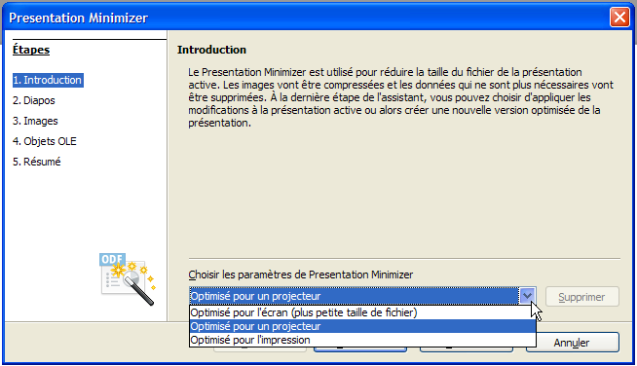

Dans cette boîte de dialogue, choisissez pour quel type de sortie vous voulez que votre présentation soit optimisée (écran, projecteur ou impression)

Cliquez sur Suivant en sélectionnant les différentes étapes.

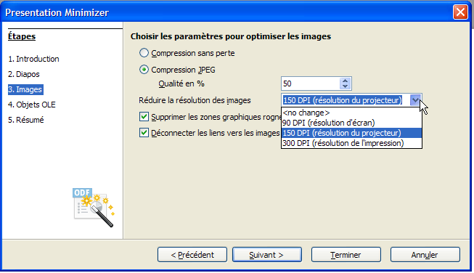

Cliquez sur Terminer

La fenêtre suivante s’affiche et cliquez sur OK
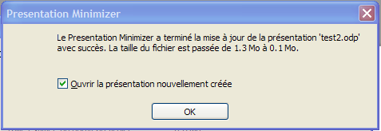

Le modèle
LibreOffice propose des fichiers prêts à être utilisés dans chacune de ses applications, notamment dans Impress. Ces fichiers sont appelés Modèles de présentation et portent l’extension .otp.
Un modèle de présentation peut contenir du texte, des images, des objets graphiques, et aussi des styles de formatage des arrière-plans…
Toute nouvelle présentation est basée sur un modèle, qui est un modèle par défaut de l’application active (appelé Standard).
Il est possible de créer directement un nouveau modèle de structure des futures présentations, ou de créer un modèle à partir d’une présentation déjà formatée.

Créer un modèle

8
FICHIER, Nouveau, Présentation de la barre des menus.
OU
FICHIER, Ouvrir de la barre des menus, une présentation existante.
Élaborer la mise en page, l’arrière-plan, les textes prédéfinis, logo, etc. du modèle.
FICHIER, Modèles, Enregistrer comme modèle.
Sélectionnez le dossier de destination, Mes modèles
Cliquer sur « Enregistrer ». Saisir le nom du modèle, Accepter
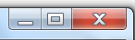
Fermer la boîte de dialogue en cliquant sur l’icône de fermeture.
Le modèle figure dans la boîte de dialogue « Gestionnaire de modèles »

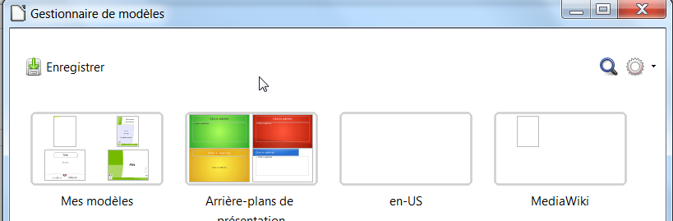

Modifier un modèle personnel
8
FICHIER, Nouveau, Modèles, Onglet Présentations
Sélectionner le modèle personnel, Cliquer sur Éditer.
Apporter les modifications.
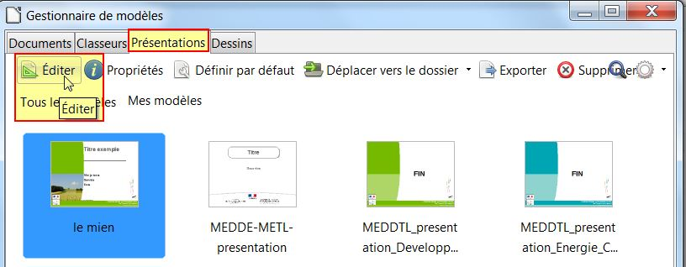
Puis Fichier Enregistrer
ou
Fichier, Enregistrer comme modèle
Cliquez sur « Enregistrer » et Saisir le nom du modèle et Accepter
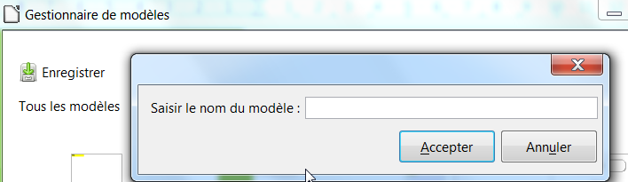

Créer une présentation basée sur un modèle
Il s’agit d’utiliser les modèles prédéfinis de LibreOffice, ainsi que les modèles personnels.

8
FICHIER, Nouveau, Modèles de la barre des menus.
La boîte de dialogue « Gestionnaire de modèles » s’affiche à l’écran.
La boîte de dialogue comporte 4 onglets : Documents, Classeurs, Présentations et dessins.
Sélectionner l’onglet « Présentations »
Cliquer sur le nom du modèle et Éditer
Importer un modèle
Si votre modèle n’apparaît pas dans la liste des modèles disponibles, vous devez au préalable l’importer dans les modèles LibreOffice.

8
Pour cela il faut utiliser le menu Fichier ► Nouveau ► Modèle ► Importer
Chercher dans l’arborescence le fichier à Importer.
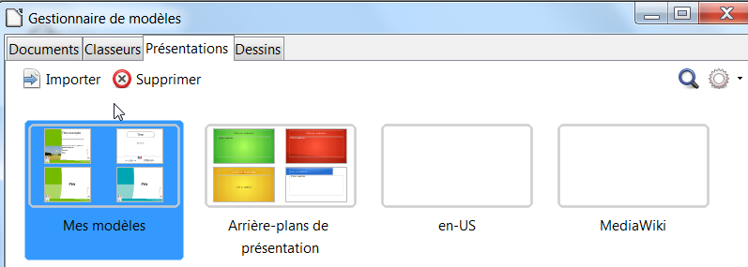

Supprimer un modèle personnel
8
FICHIER, Nouveau, Modèles.
La boîte de dialogue « Gestionnaire de modèles » s’affiche à l’écran.
Sélectionner le nom du modèle.
Cliquer sur Supprimer.

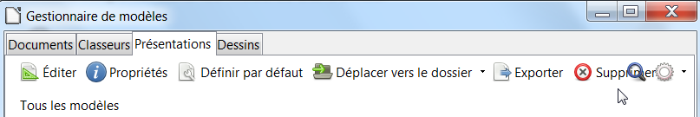

Choisir un modèle par défaut à l’ouverture
À l’ouverture du module Présentation, se crée un nouveau document sous l’appellation Sans nom 1.
Si vous désirez par exemple trouver votre modèle par défaut, il suffira de modifier le modèle par défaut à l’ouverture.
8
Menu, Fichier, Nouveau, Modèles
La boîte de dialogue comporte 4 onglets : Documents, Classeurs, Présentations, Dessins.
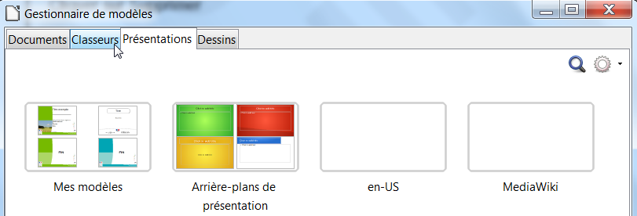
La sélection simple de « Mes modèles » affiche un bandeau réduit de gestion.
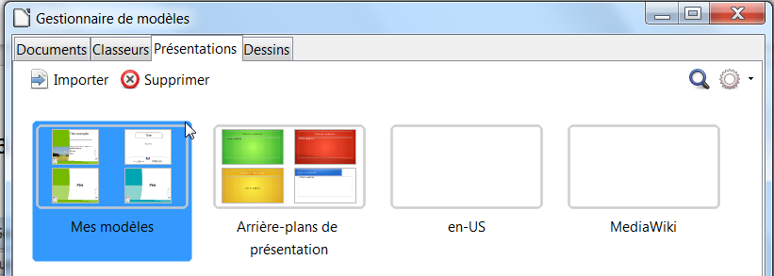
8
Double-clic sur la catégorie « Mes modèles », apparition d 'un bandeau avec deux onglets Tous mes modèles et Mes modèles permettant de revenir en arrière.
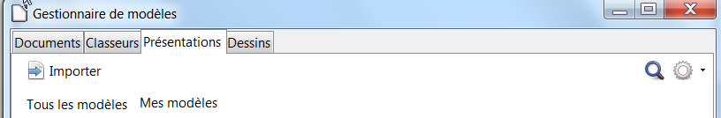
En faisant un simple clic sur le modèle désiré, le bandeau contextuel est complet.
Cliquez sur le bouton « définir par défaut » et Fermer la boîte de dialogue. Lors de l’ouverture du nouveau fichier, ce modèle sera par défaut.

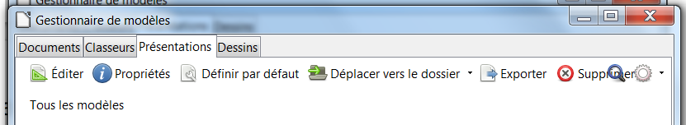

Revenir au modèle d’origine par défaut
8
Menu, Fichier, Nouveau Modèles
Dans la boîte de dialogue Gestionnaire de modèles
Choisir l’icône déroulante à droite « Menu action »
et choisir Rétablir le modèle par défaut ►Présentation
Fermer la boîte de dialogue en cliquant sur l’icône de fermeture.
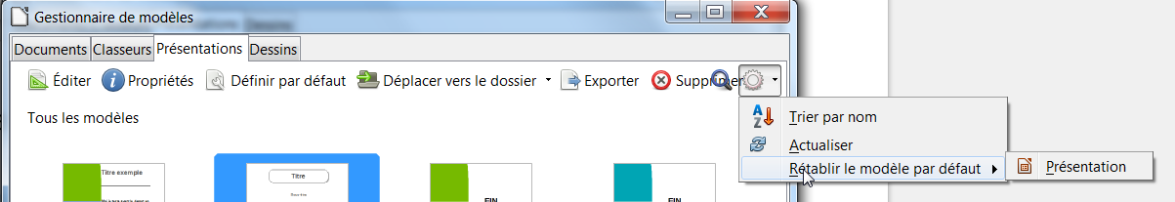

Les formats d’export

8
Fichier
Exporter
La boîte de dialogue “Exporter” s’affiche à l’écran
Dans la liste déroulante, choisissez le format d’export
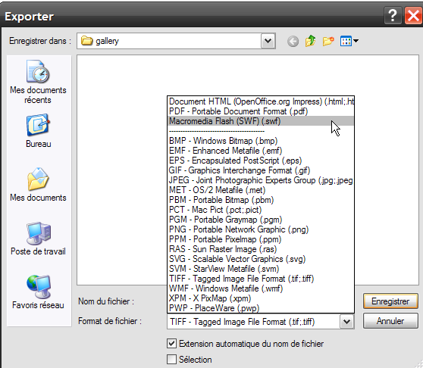

Exporter au format flash

La commande Fichier > Exporter… permet de convertir une présentation au format Macromedia Flash (format .SWF) avant de l’envoyer sur Internet ou Intranet. La lecture d’une présentation dans ce format peut alors se faire dans la fenêtre d’un navigateur équipé du plug-in adéquat. La présentation défile par clic sur l’écran et peut être lue en boucle. Par contre, les transitions, les sons et les animations ne sont pas exportés

Export au format PDF

LibreOffice est capable d’exporter un document au format PDF (Portable Document Format), pour le rendre accessible en lecture sur tout système disposant d’un lecteur de fichiers PDF, comme Acrobat Reader par exemple.

Deux commandes d’exportation sont disponibles :
- Le bouton Export direct au format PDF (dans la barre d’outils Standard) permet d’exporter l’intégralité du document actif avec les options par défaut, sans aucune possibilité d’agir sur le taux de compression des images, par exemple. Dans ce cas, il suffit de fournir un nom de fichier et un endroit de sauvegarde dans la boîte Exporter qui apparaît.

- La commande Fichier > Exporter au format PDF … ouvre la boîte de dialogue Options PDF qui permet d’exercer un contrôle sur le contenu et la qualité du fichier PDF créé. Cette boîte renferme 5 onglets : Général, Vue initiale, Interface utilisateur, Liens, et Sécurité. Une fois les choix effectués, il suffit de cliquer sur le bouton Exporter, puis d’indiquer un nom et un endroit de sauvegarde pour le fichier PDF créé.

Lors de l’export, toutes les diapositives sont exportées ; les diapositives masquées sont exclues. Elles peuvent toutefois être incluses via une case à cocher.

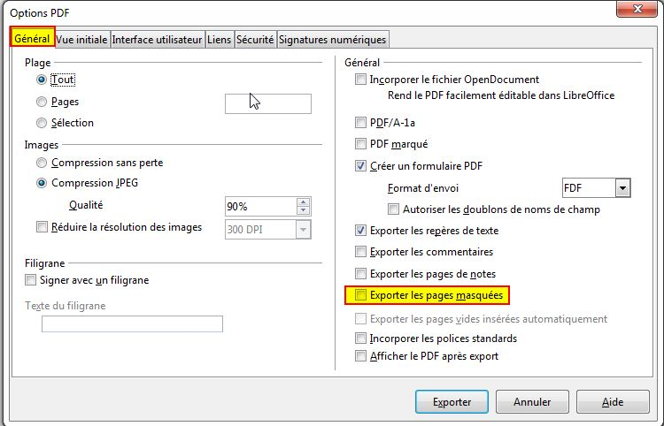

Exporter au format HTML

Vous pouvez exporter vos présentations Impress sous forme de pages web pour les rendre accessibles sur Internet ou Intranet.

Pour ce faire :
- Lancez la commande Fichier > Exporter … et choisissez HTML Document comme type de fichier.
- Créez ensuite un répertoire de sauvegarde pour les fichiers, puis donnez un nom à votre exportation, avant de cliquer sur le bouton Enregistrer. Le programme crée alors automatiquement une page d’index avec des hyperliens menant aux différentes pages de la présentation enregistrée au format JPG (les animations ne sont pas supportées).
En fonction de la taille de votre document et du nombre d’images qu’il renferme, l’exportation peut créer beaucoup de fichiers HTML, JPG, et GIF. C’est la raison pour laquelle il est vivement conseillé de créer un dossier spécifique pour contenir tous ces fichiers.
La demande d’exportation au format HTML aboutit au lancement d’un assistant d’exportation en plusieurs étapes pour vous aider à bien paramétrer votre exportation.

Exporter une page/un objet

Il est possible d’exporter dans un fichier une diapositive complète, ou seulement certains de ses contenus, sous différents formats. En fonction du format choisi, une boîte s’ouvre pour proposer les options d’exportation correspondantes. Ainsi, si on exporte une page comme image au format JPG, on pourra choisir son niveau de compression et donc la qualité du tirage.

Procéder comme suit :
- Affichez la page, puis sélectionnez les objets à exporter (si vous ne désirez pas exporter toute la page).
- Lancez la commande Fichier – Exporter…, puis choisissez le format d’exportation souhaité dans la liste déroulante Type. Donnez un nom au fichier puis validez en cliquant sur le bouton Enregistrer.
- Définissez vos options d’exportation dans la boîte de dialogue proposée.

Quelques conseils…

Préparation du travail
On commence sur le papier en notant le sujet, les idées, les arguments, le plan, ce qu’il faut présenter.
Il faut réfléchir ensuite aux outils nécessaires pour éclairer la présentation comme des graphiques, images, sons, animations, exercices.
Le diaporama informatique ne doit être qu’un habillage, car il n’est pas le discours, mais son support. Son rôle est de mettre en avant le plan et les arguments, il ne doit contenir que les informations essentielles.

Pour que ce diaporama soit efficace, voici quelques conseils utiles.

Création
On peut maintenant passer à la création informatique de la présentation en préparant les diapositives, en réfléchissant sur les transitions et les animations, l’ordre d’apparition, les vitesses de défilement, les liens utiles.
Une fois terminé, il est prudent de sauvegarder sa présentation sous plusieurs formats en cas de problèmes avec les outils installés dans la salle de l’intervention.

Être compréhensible
Chaque diapo ne doit présenter qu’une idée, mettre en avant les points clés liés à celle-ci. IL faut toujours utiliser des termes communs à tous, sinon il faut prévoir de s'accorder sur le vocabulaire utilisé et s’assurer de la compréhension des termes.
Par exemple, les sigles devront être détaillés, car le public peut ne pas les connaître ou leur attribuer une signification différente.

Être concis
Les textes doivent être constitués de mots courts et de phrases brèves et rédigés en style télégraphique.
Une diapositive ne contiendra pas plus de 6 à 8 lignes de 6 à 8 mots.

Préférer les minuscules
Un texte en minuscule reste toujours plus lisible que le même texte en majuscule même si sa qualité a été dégradée (photocopies de photocopies des présentations par exemple).
De plus sur Internet il est convenu qu’écrire en majuscule équivaut à CRIER dans la vie quotidienne.

Supprimer les détails
Si vous choisissez de présenter des tableaux ou des graphiques, il faut penser à la lisibilité et supprimer les détails inutiles contenus dans ces objets.
Il est souvent nécessaire de « refaire » un tableau ou un graphique simplifié pour la présentation et de distribuer si nécessaire le document complet aux personnes qui le demandent.

Rester imprimable
Il est souvent nécessaire de distribuer une copie des transparents à votre auditoire ou de prévoir par sécurité une impression de votre présentation sur transparents. On préférera donc faire quatre diapositives avec un schéma sur chacune plutôt qu’une seule contenant les quatre schémas apparaissant tour à tour.

Rester sobre
Il ne faut pas mélanger polices et couleurs. La mise en forme doit servir le discours et ne pas devenir un catalogue de toutes les couleurs existantes ou de toutes les polices présentes.
Les polices sans empattement sont plus faciles à lire lors d’une projection.
De même, les animations, les transitions, la sonorisation doivent appuyer le discours et ne pas troubler le public. Il faut réserver leur usage aux moments clés de la présentation.

Le jour J
Il faut, si la présentation est stratégique, penser à l’imprimer sur transparent ou sur papier pour la distribuer, préparer la salle et le matériel de projection.
Toujours tester la présentation sur l’ordinateur utilisé en réalité pendant l’intervention afin de s’affranchir de problème de compatibilité.


Nouveauté de la version 4
Nouveauté de la version 4
Nouveauté de la version 4.3
Nouveauté de la version 4.3
Nouveauté de la version 4
Nouveauté de la version 4.3
Nouveauté de la version 4
Nouveauté de la version 4
Nouveautés de la version 4
Nouveauté de la version 4
Nouveauté de la version 4.2
Nouveauté de la version 4.3
Nouveauté de la version 4

